实验4实验报告
作业说明（交报告时删除以下内容）：
实验报告为判定实验分数的重要依据，请大家认真填写，请勿抄袭（如有查出，抄袭与被抄袭者，本次报告均为0分）。
实验1实验2写一份实验报告（合在一起）；实验3写一份实验报告；实验4（2-3人一组，实验人写清楚组长、组员每个人姓名、学号；原则上不允许跨班组队）写一份实验报告；实验报告打印后，下次上课学委收齐后提交，如缺x份，请备注缺x份，和姓名，课程不接受补交作业。
程序源代码需要保留完整版，独立写程序，做好重要内容注释工作。
请大家独立、认真完成作业，预祝取得好成绩。

一、实验目的
结合课堂上讲解的 SIP 信令工作流程，对软电话呼叫的信令进行抓包分析，理解在 VoIP 呼叫中会话信令和媒体协商信令的作用，以加深对 VoIP 的理解。

二、实验内容和实验步骤

1. 配置SIP服务器
本次实验服务器采用的SIP服务器是opensips环境是阿里云上的docker。在阿里云上配置服务器，可以保证服务的连续性；在docker上配置服务器，可以使部署尽量简单化。
- 首先，需要开通一个阿里云ecs服务器。然后在本机使用ssh连接到该服务器，在该服务器上开始配置。
- ecs上安装docker
Bash
# 更新软件包索引
sudo apt update
# 安装Docker CE
sudo apt install docker-ce -y
# 启动Docker服务
sudo systemctl start docker
- 拉取opensips/opensips:3.0 docker镜像：
Bash
docker pull opensips/opensips:3.0
- 运行该镜像，实例名为sip：
Bash
docker run -d -it --name sip -p 5060:5060/udp opensips/opensips:3.0
- 配置opensips.cfg：
首先将docker中的配置文件拷贝到ecs本地：
Bash
docker cp sip:/etc/opensips/opensips.cfg .
在ecs本地修改配置文件：
修改前：
Bash
/* comment the next line to enable the auto discovery of local aliases
based on reverse DNS on IPs */
auto_aliases=no
listen=udp:172.17.0.2:5060
修改后：
Bash
/* comment the next line to enable the auto discovery of local aliases
based on reverse DNS on IPs */
auto_aliases=no
advertised_address="ecs的公网IP"
alias="ecs的公网IP"
listen=udp:172.17.0.2:5060
- 将修改好的配置文件上传到docker容器：
Bash
docker cp opensips.cfg sip:/etc/opensips/opensips.cfg
- 重启sip容器，此时opensips服务器已成功启动：
Bash
docker restart sip
- 修改ecs实例的安全组，增加入方向5060端口的UDP协议授权，授权对象源地址为：0.0.0.0/0，如下图所示：

2. 配置SIP客户端
我们采用的Windows和Linux的SIP客户端为Linphone。采用的Android的SIP客户端为PortSIP UC。它们都具有配置简单，UI现代化的优点。
- 电脑端打开Linphone软件，在主页点击助手按键，点击使用一个SIP账户按键，在该页面输入自己需要注册的用户名，SIP域输入阿里云ecs服务器的公网地址，密码输入自己注册账户的密码，最后点击使用。
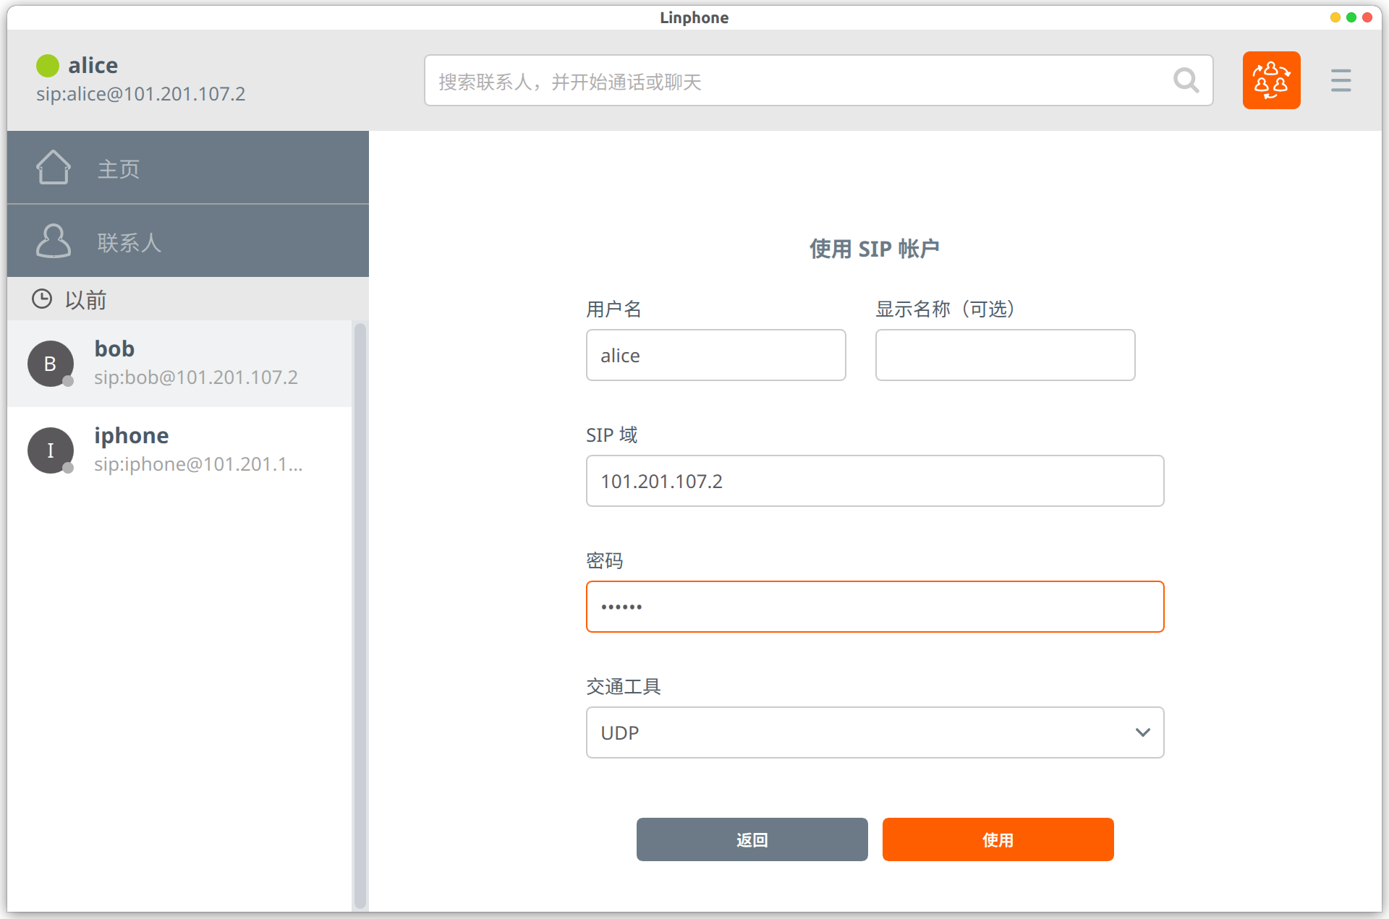
如果连接成功，则页面左上角的用户名左侧变绿：
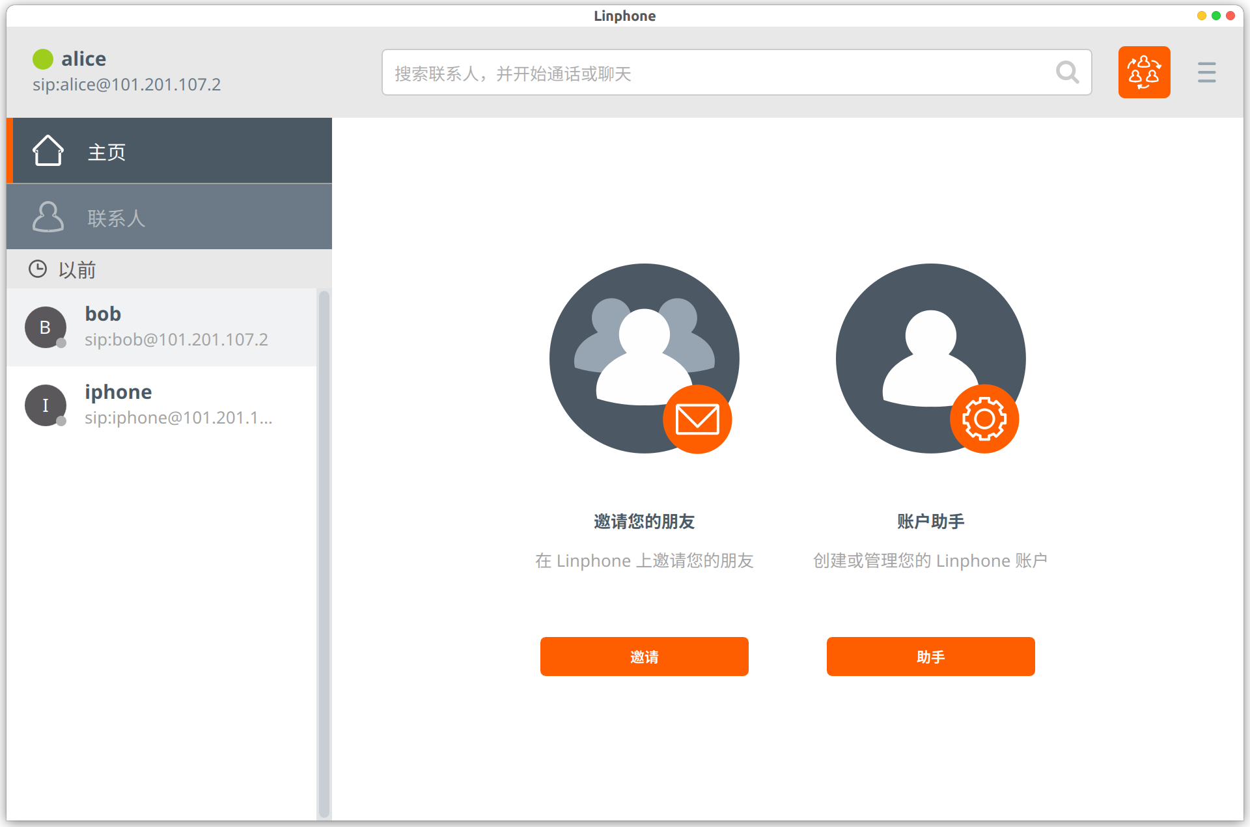
- 手机端打开PortSIP UC，以类似方式连接到SIP服务器，如果连接成功，则在设置界面可以看到在线提示：
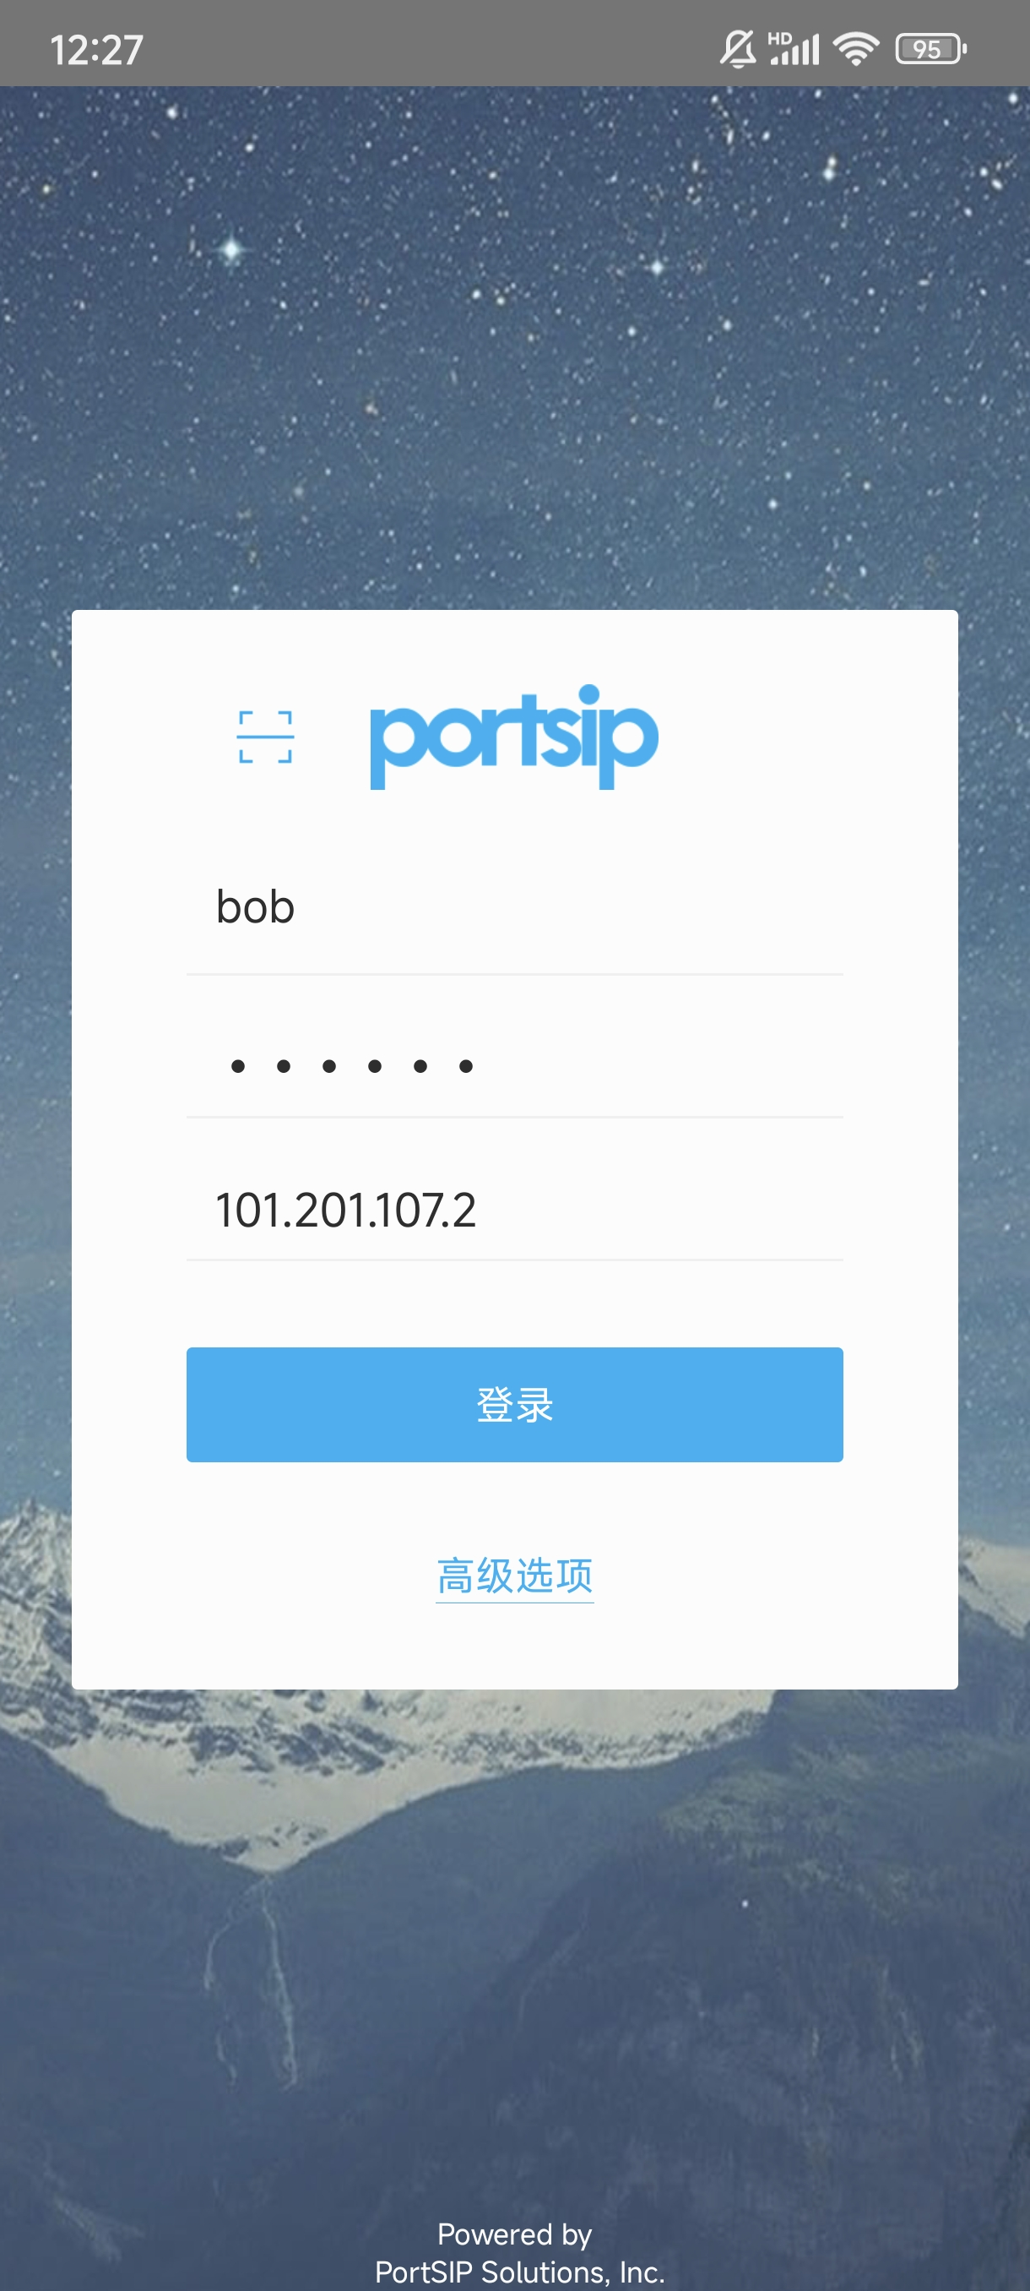 | 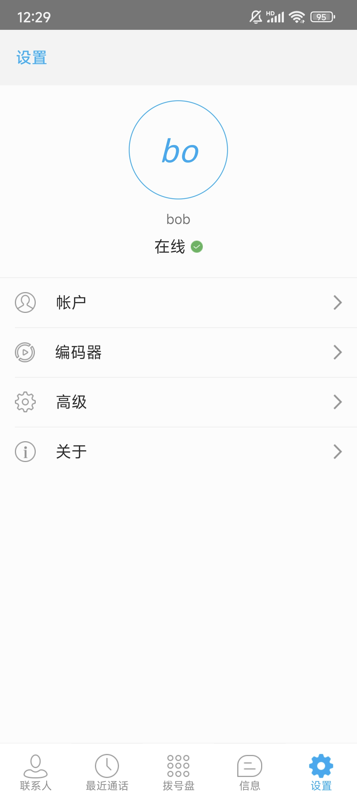
- 手机端与电脑端进行通话测试。测试可以成功打电话：
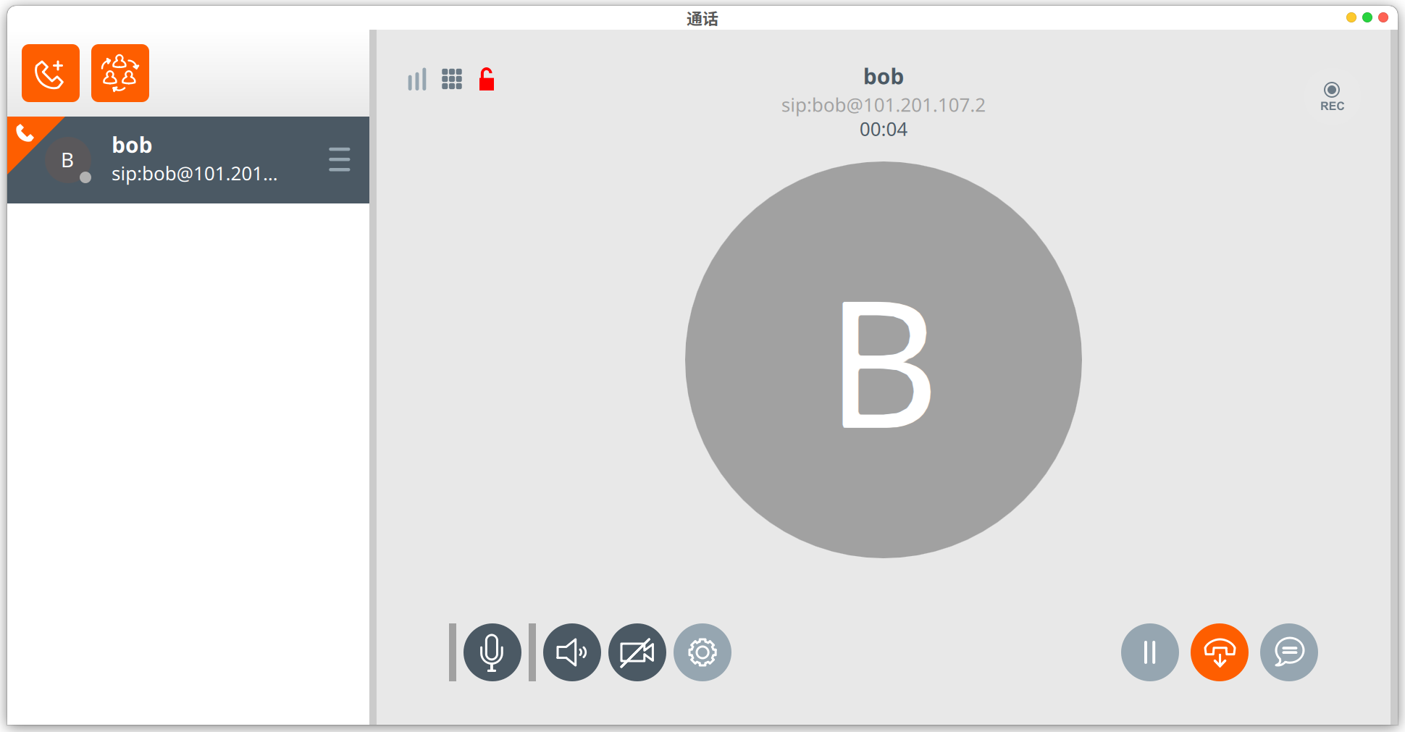

3. 抓包分析SIP流程

1. 正常打电话，接通
抓到的SIP协议包如下：
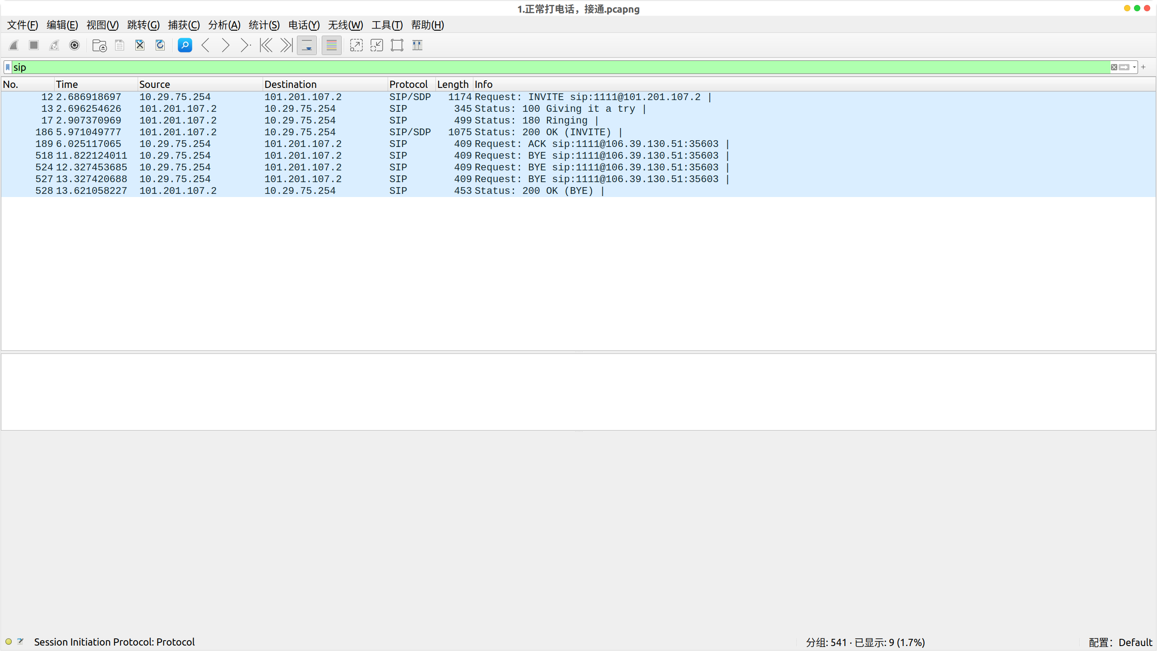
首先，主叫向SIP服务器发送INVITE。接着，SIP服务器响应"100 Trying"以表示正在处理请求。然后，SIP服务器响应"180 Ringing"，表明被叫设备正在响铃。接着，SIP服务器响应"200 OK"以表示被叫已接受呼叫。随后，主叫向SIP服务器发送ACK以确认连接。呼叫结束时，主叫向SIP服务器发送BYE，服务器则响应"200 OK"确认连接已终止。
- 主叫向SIP服务器发送INVITE：
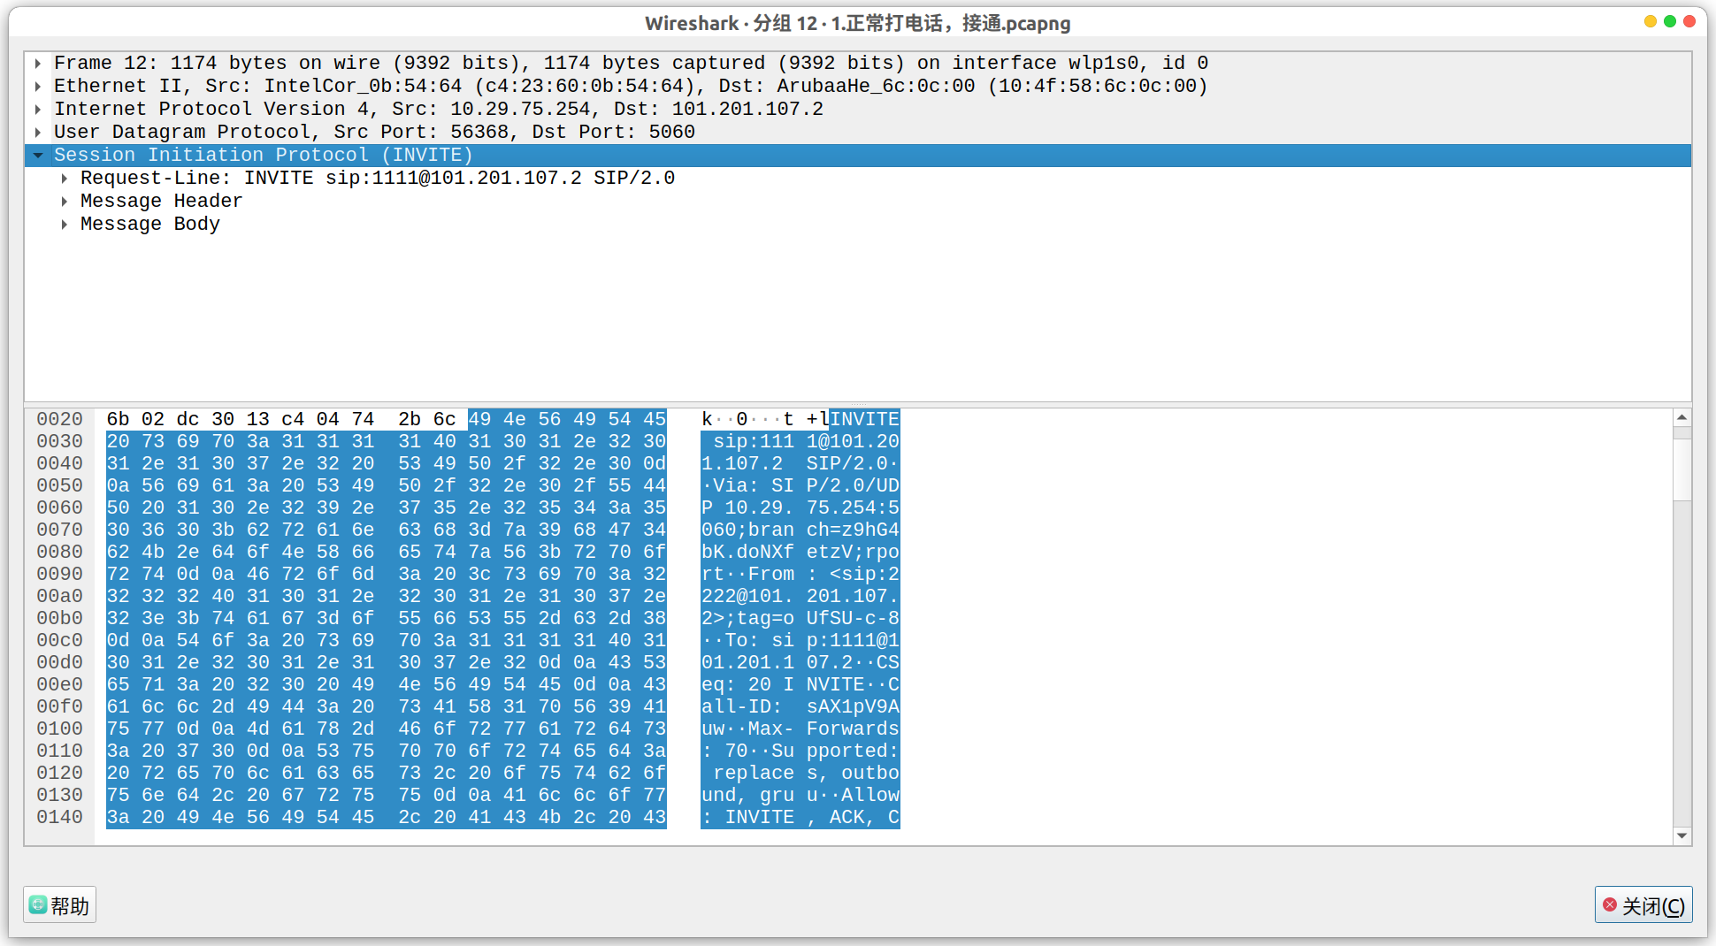
源地址是主叫的IP地址，目的地址是SIP服务器的IP地址。源端口号为56368，目的端口号为5060，这是SIP服务器监听的端口。SIP包的类型是INVITE，邀请的对象是1111@101.201.107.2，表明主叫希望向该用户发起呼叫。
- SIP服务器响应"100 Trying"
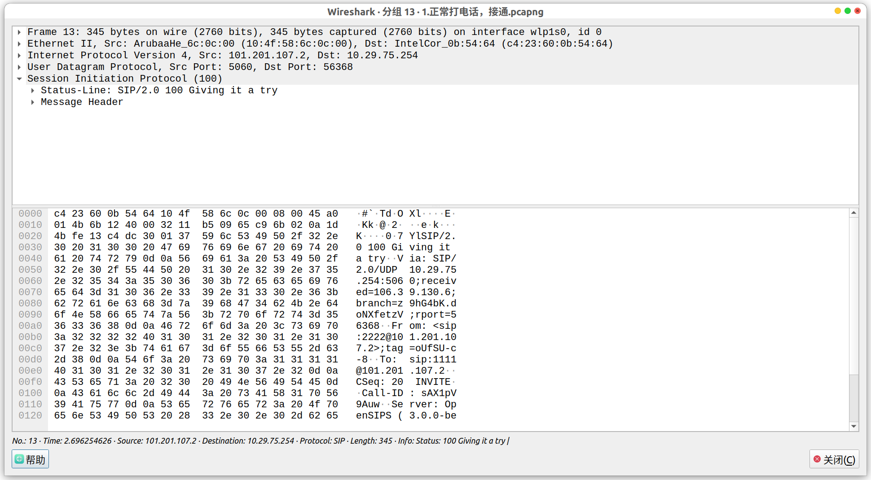
源地址是SIP服务器的IP地址，目的地址是主叫的IP地址。源端口号为5060，这是SIP服务器提供服务的端口，目的端口为56368。SIP包的类型是“100 Trying”，表示SIP服务器正在处理请求。
- SIP服务器响应"200 OK"
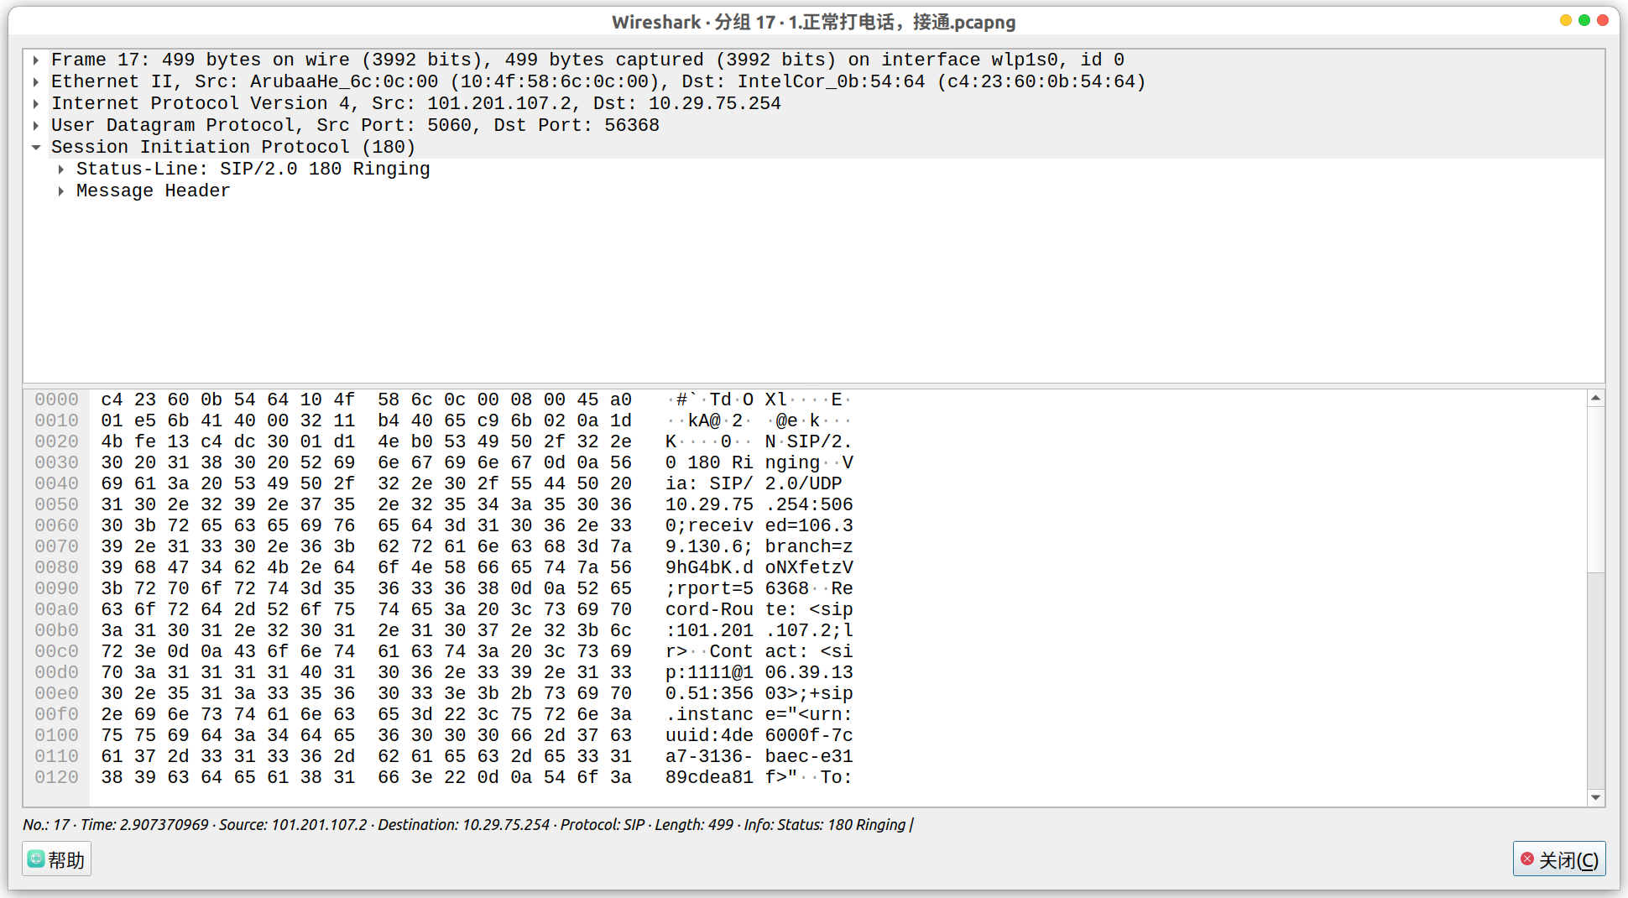
源地址是SIP服务器的IP地址，目的地址是主叫的IP地址。源端口5060，目的端口56368。包类型为“180 Ringing”，表示被叫设备正在响铃。
- SIP服务器响应"200 OK"
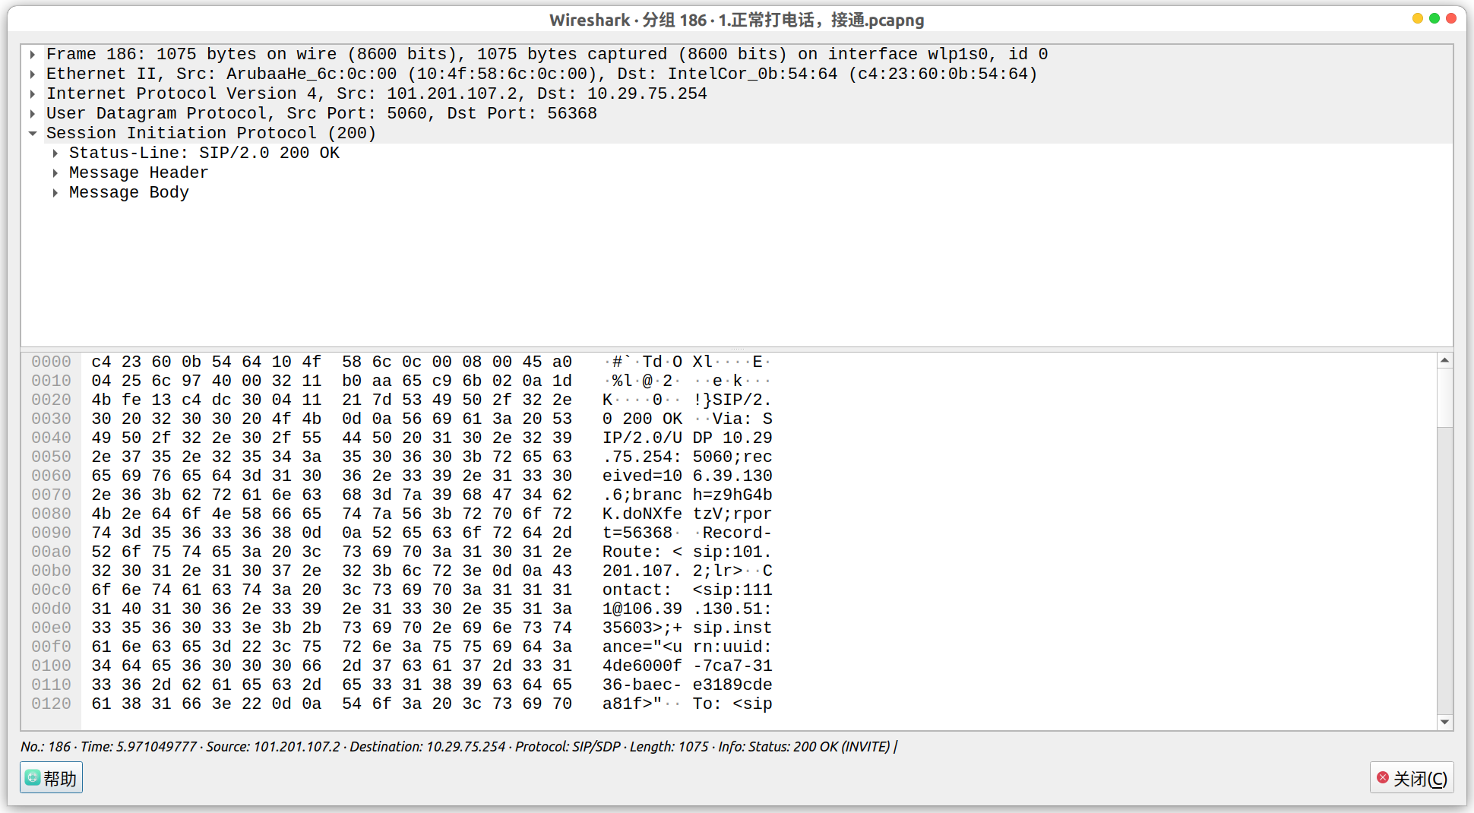
源地址是SIP服务器的IP地址，目的地址是主叫的IP地址，源端口5060，目的端口56368，包类型为“200 OK”，表示被叫已接受呼叫。
- 主叫向SIP服务器发送ACK
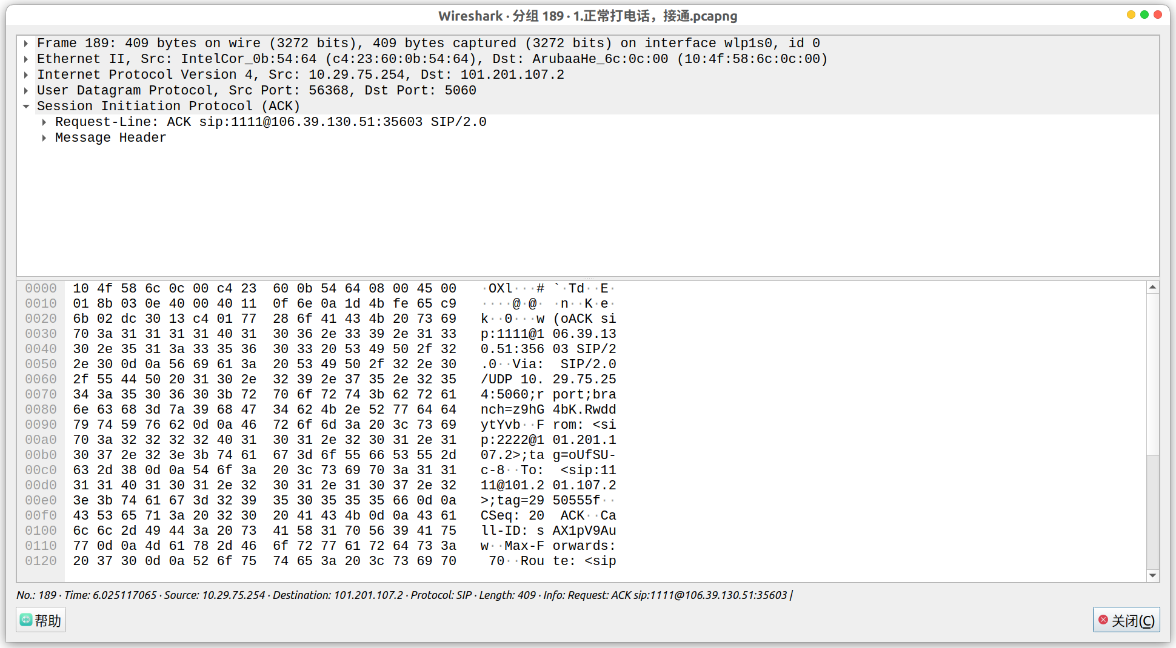
使用主叫的IP地址和端口56368，目标是SIP服务器的IP地址和端口5060，包类型为ACK，确认连接。确认连接被叫1111@106.39.130.51：35603。
- 主叫挂断发送BYE：
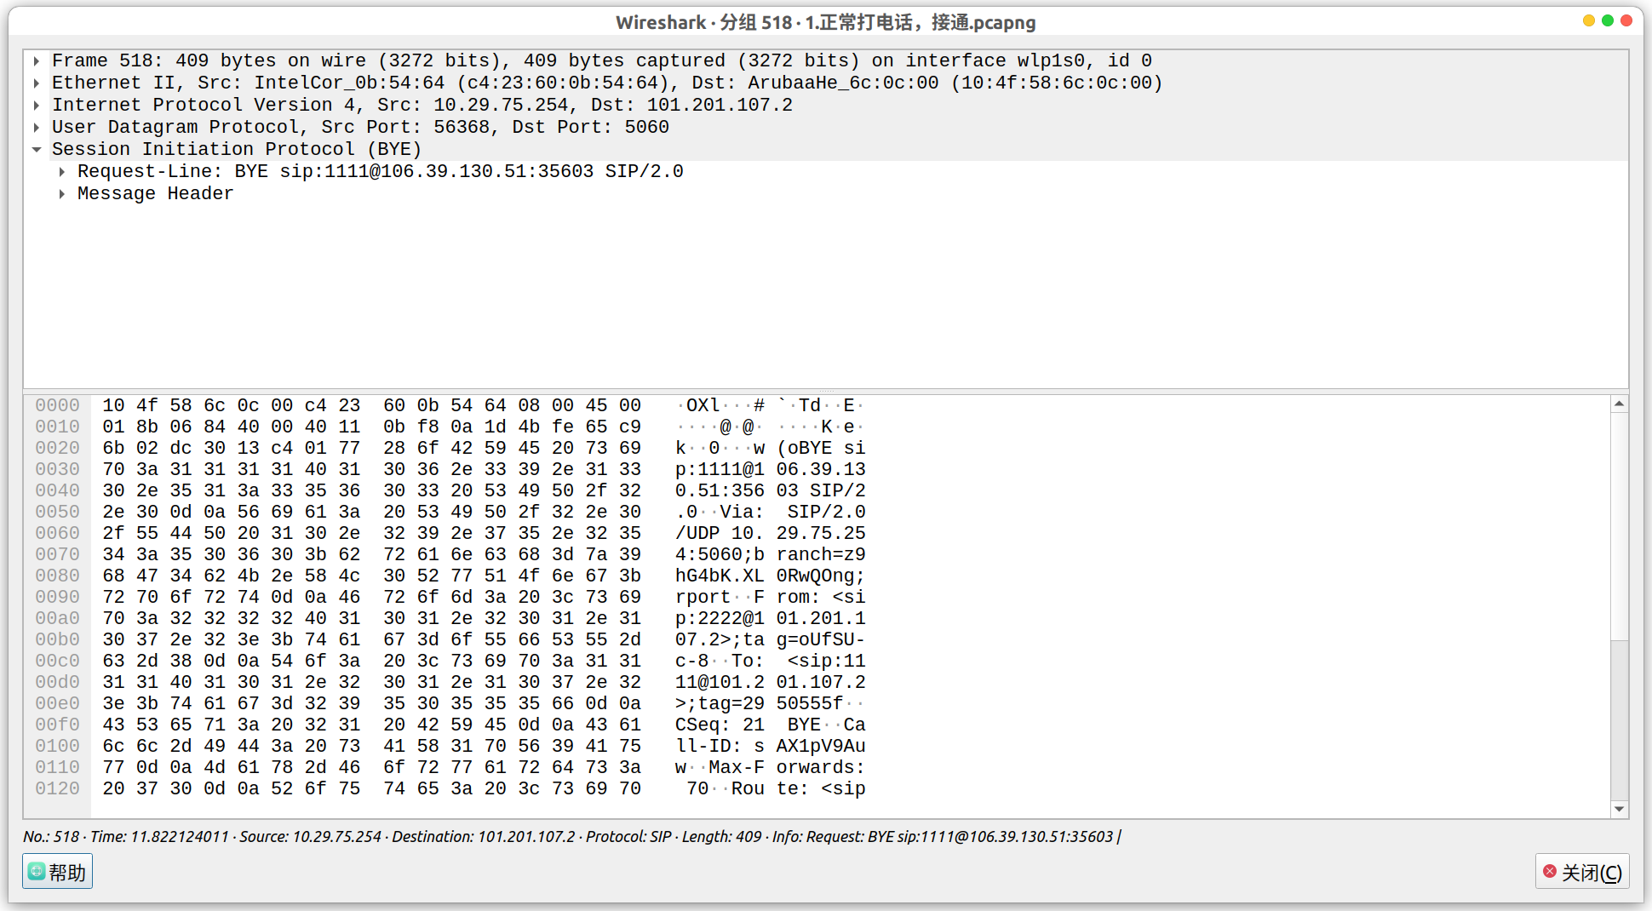
使用主叫的IP地址和端口56368，目标是SIP服务器的IP地址和端口5060，包类型为BYE，结束呼叫。挂断的对象是1111@106.39.130.51：35603。
- SIP服务器响应"200 OK"：
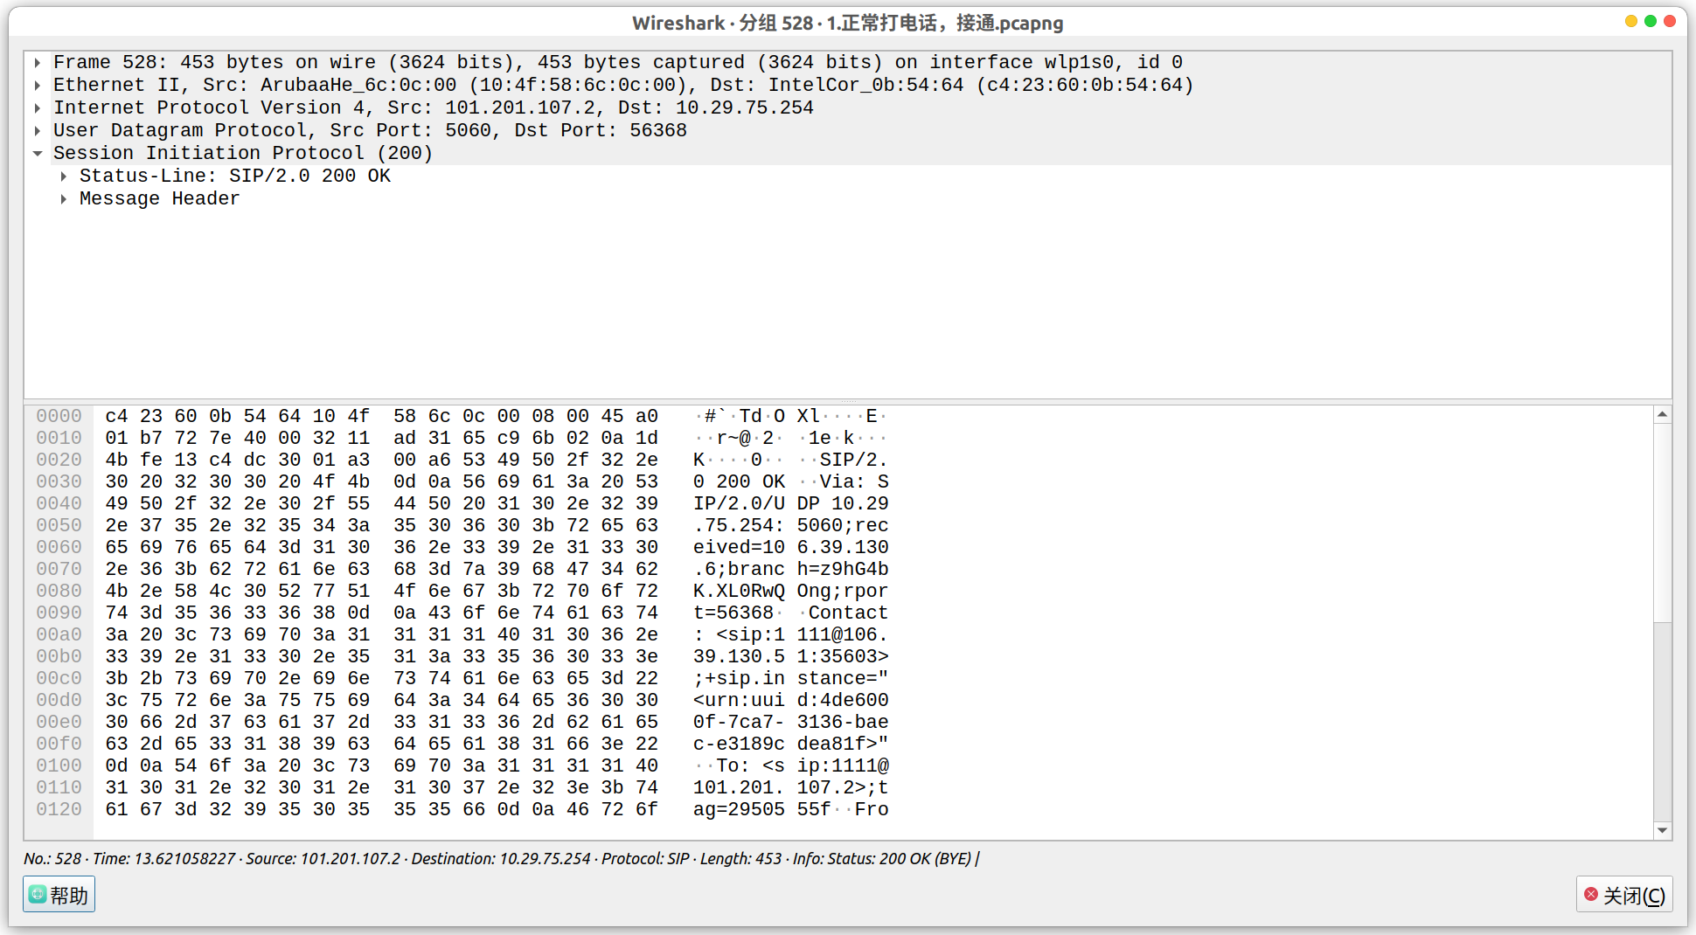
源地址是SIP服务器的IP地址，目的地址是主叫的IP地址，源端口5060，目的端口56368，包类型为“200 OK”，确认连接已终止。

2. 异常挂机，拒接
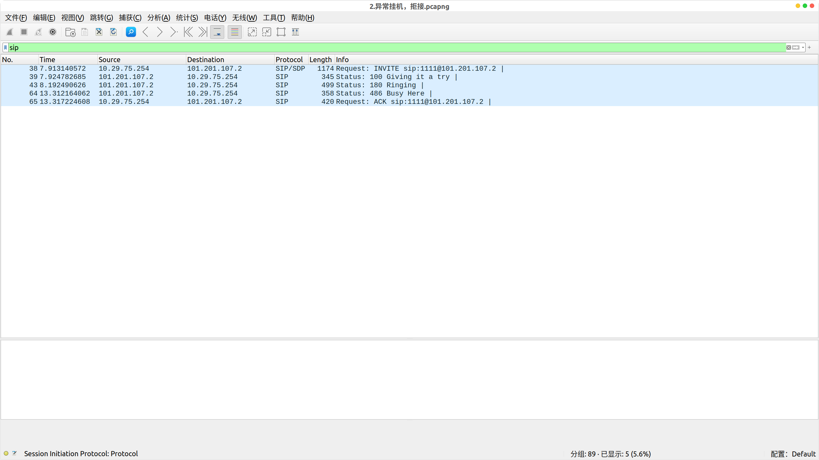
在异常挂机或拒接的情况下，主叫向SIP服务器发送INVITE请求邀请对象1111@101.201.107.2；SIP服务器先后响应100 Trying、180 Ringing和486 Busy Here，表示正在处理请求、被叫设备响铃以及被叫设备拒接呼叫；最后，主叫向SIP服务器发送ACK确认486 Busy Here状态。
- 主叫向SIP服务器发送INVITE
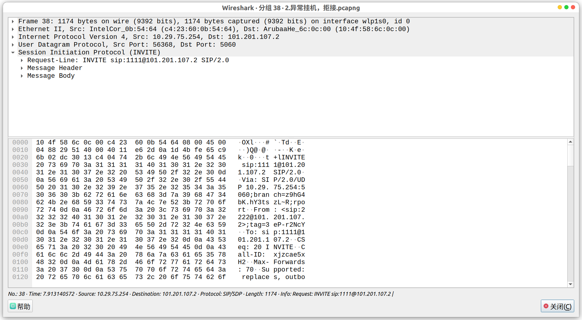
使用主叫的IP地址和端口，目标是SIP服务器的IP地址和端口5060，包类型为INVITE，邀请对象是1111@101.201.107.2。
- SIP服务器响应100 Trying
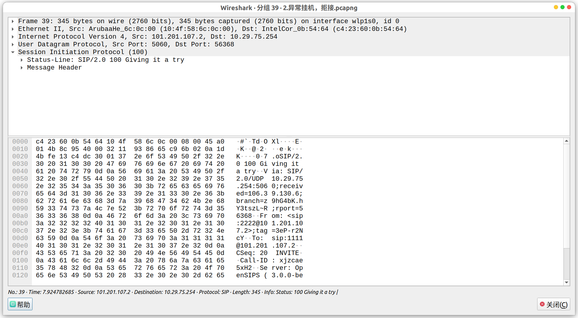
地址是SIP服务器的IP地址，目的地址是主叫的IP地址，源端口5060，目的端口为主叫的源端口，包类型为“100 Trying”，表示正在处理请求。
- SIP服务器响应180 Ringing
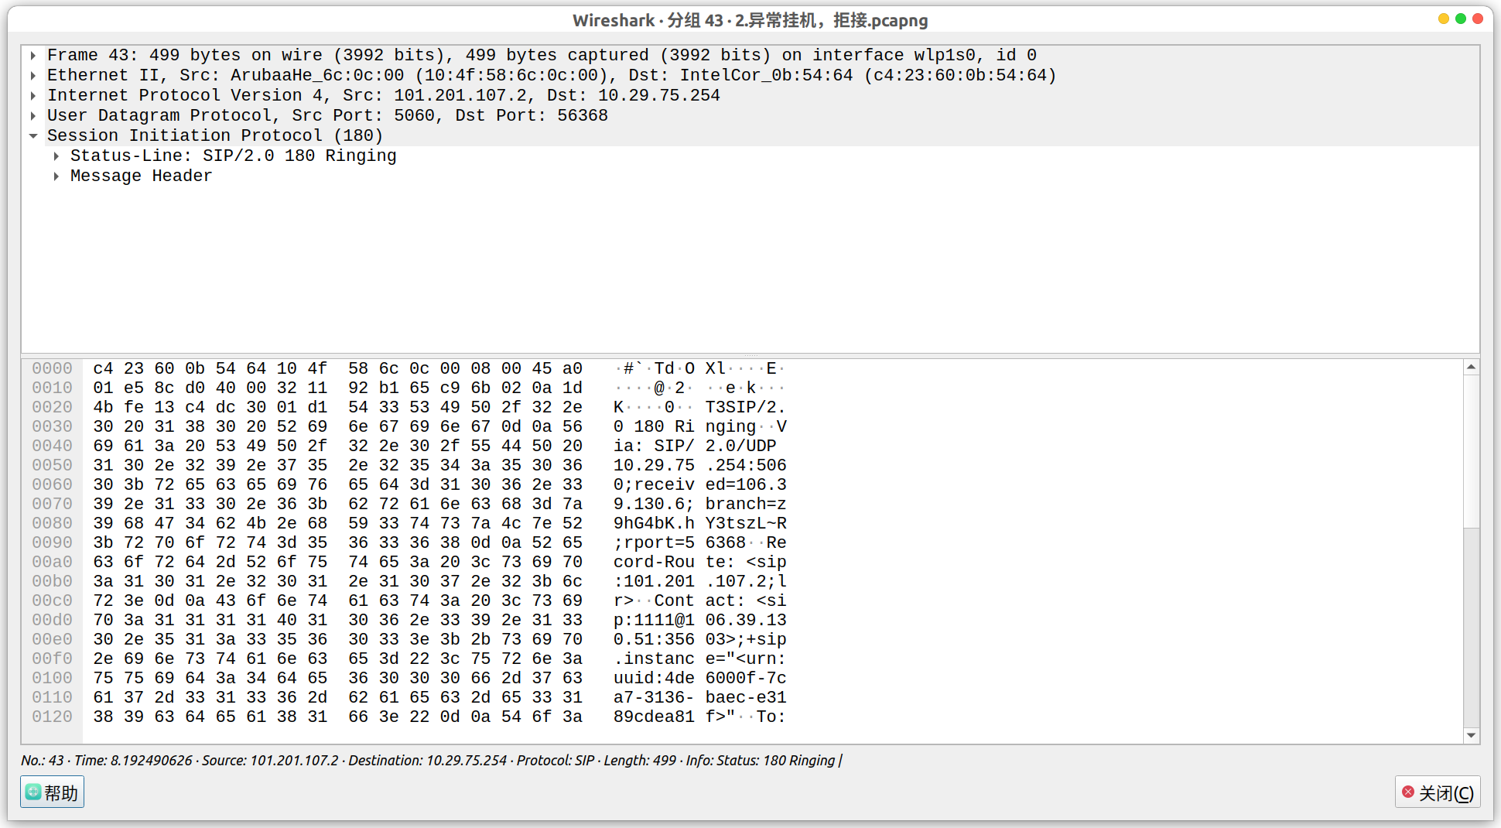
源地址是SIP服务器的IP地址，目的地址是主叫的IP地址，源端口5060，目的端口为主叫的源端口，包类型为“180 Ringing”，表示被叫设备正在响铃。
- SIP服务器响应486 Busy Here
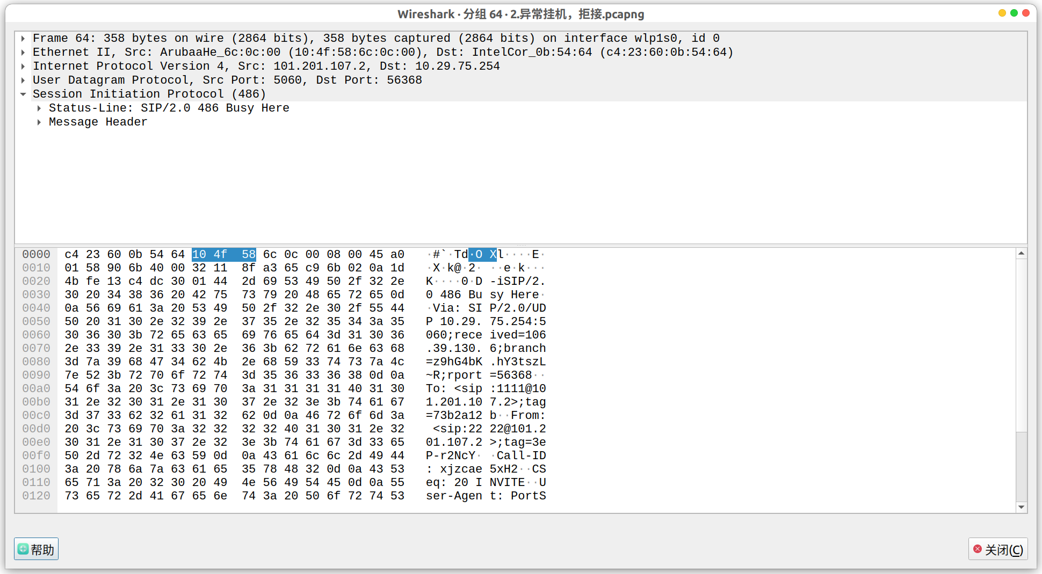
源地址是SIP服务器的IP地址，目的地址是主叫的IP地址，源端口5060，目的端口为主叫的源端口，包类型为“486 Busy Here”，表示被叫拒绝呼叫。
- 主叫向SIP服务器发送ACK
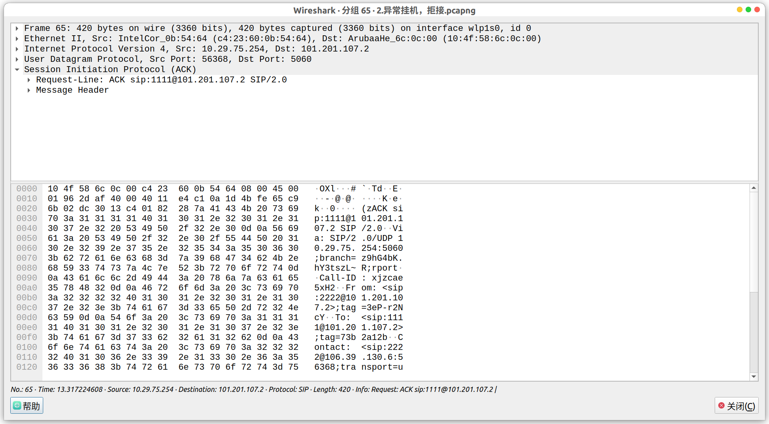
使用主叫的IP地址和端口，目标是SIP服务器的IP地址和端口5060，包类型为ACK，确认对象是1111@101.201.107.2。

3. 久叫不答
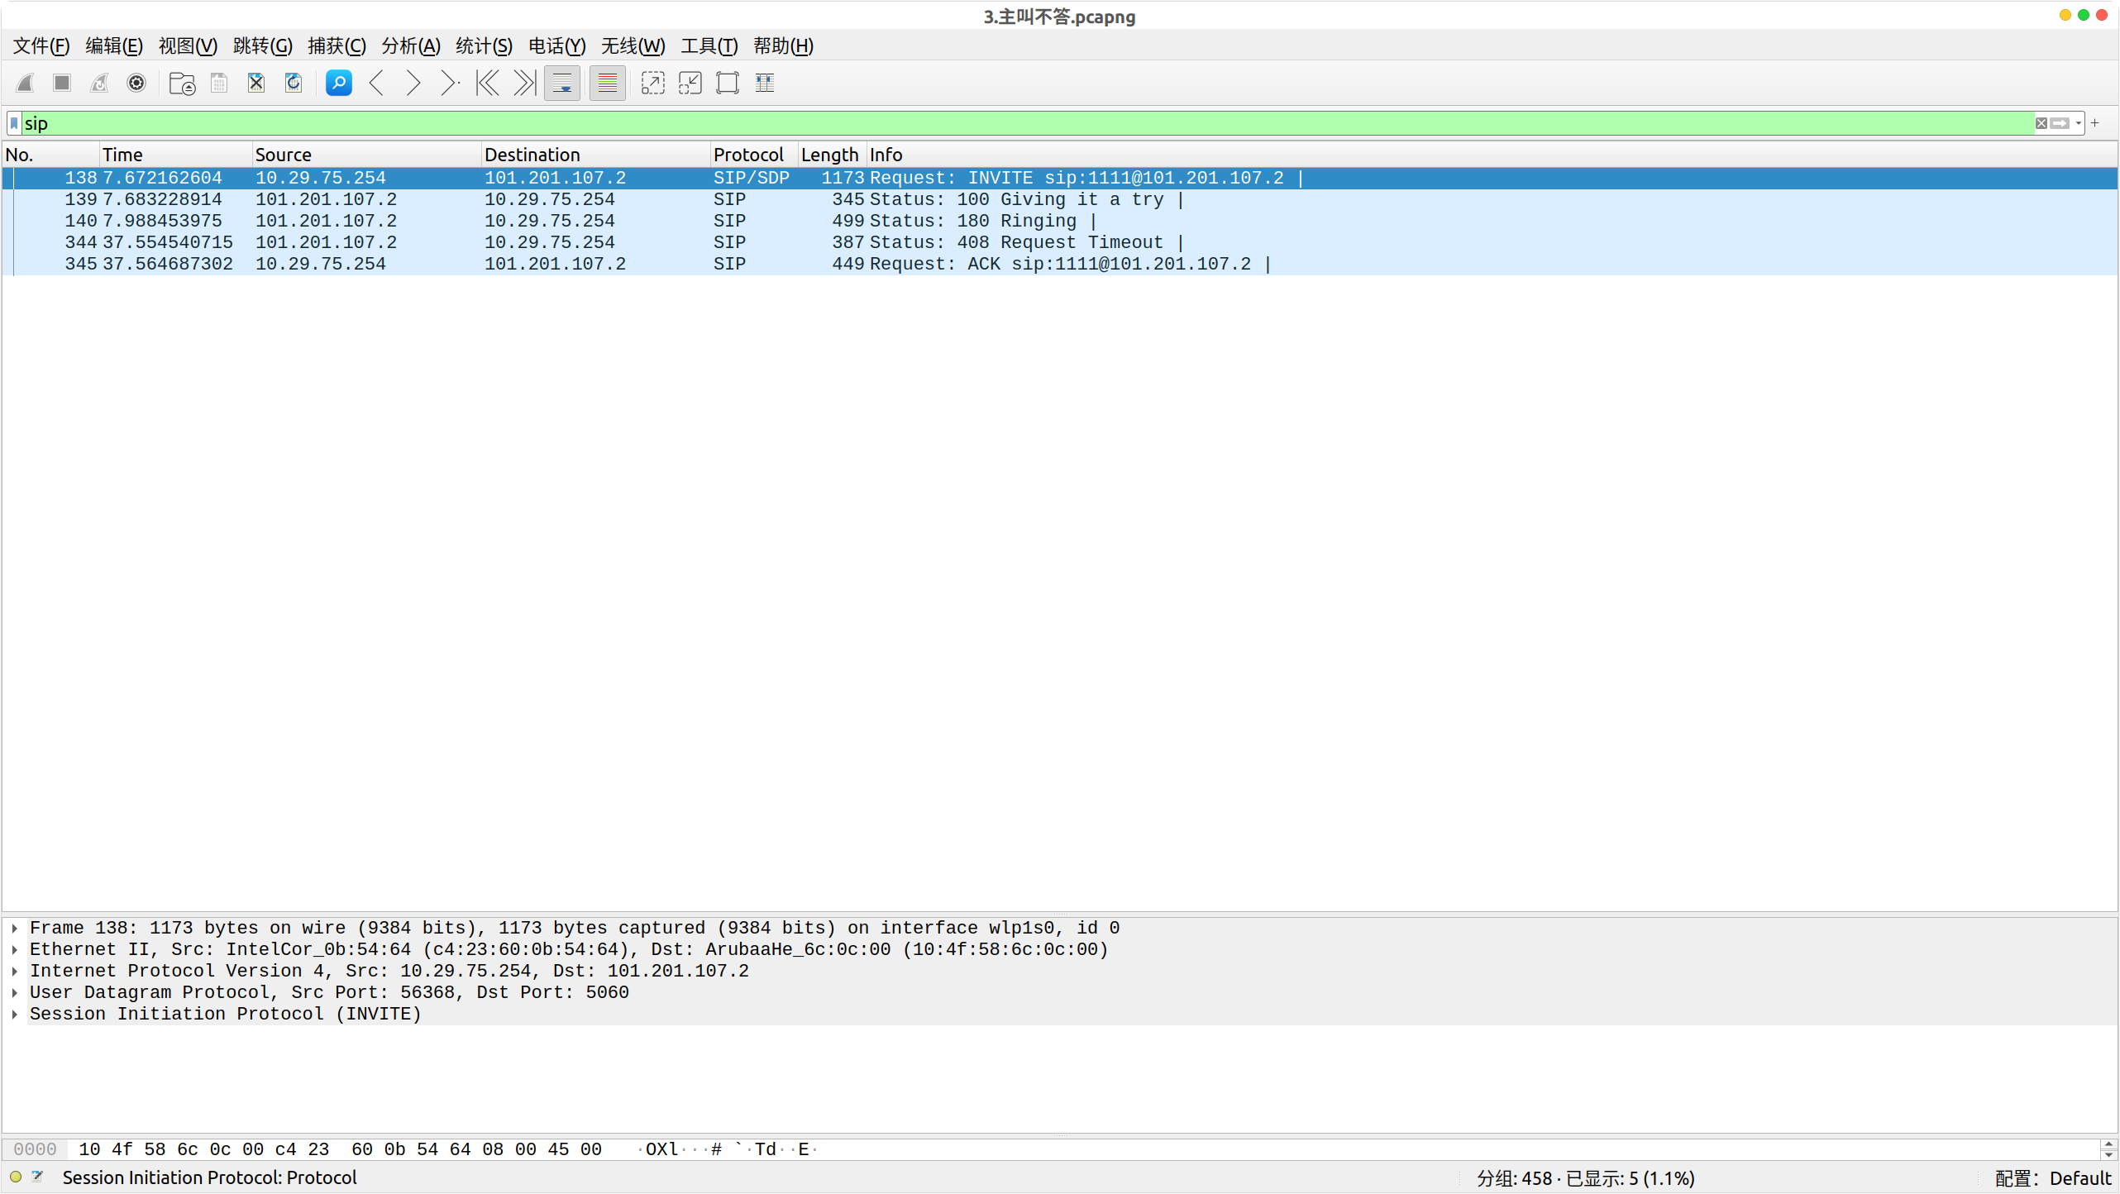
在久叫不答的情况下，主叫向SIP服务器发送INVITE请求邀请对象1111@101.201.107.2；SIP服务器先后响应100 Trying、180 Ringing和408 Request Timeout，表示正在处理请求、被叫设备响铃以及请求超时；最后，主叫向SIP服务器发送ACK确认408 Request Timeout状态。
- 主叫向SIP服务器发送INVITE
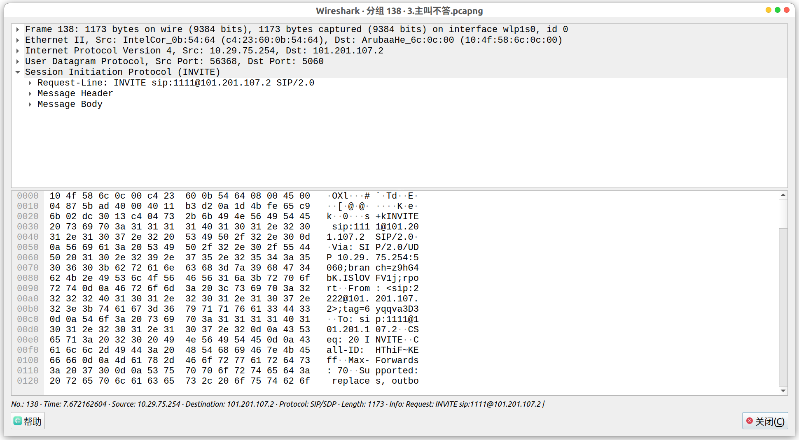
主叫（IP地址：10.29.75.254，端口：56368）发送INVITE请求，邀请对象是1111@101.201.107.2。
- SIP服务器响应100 Trying
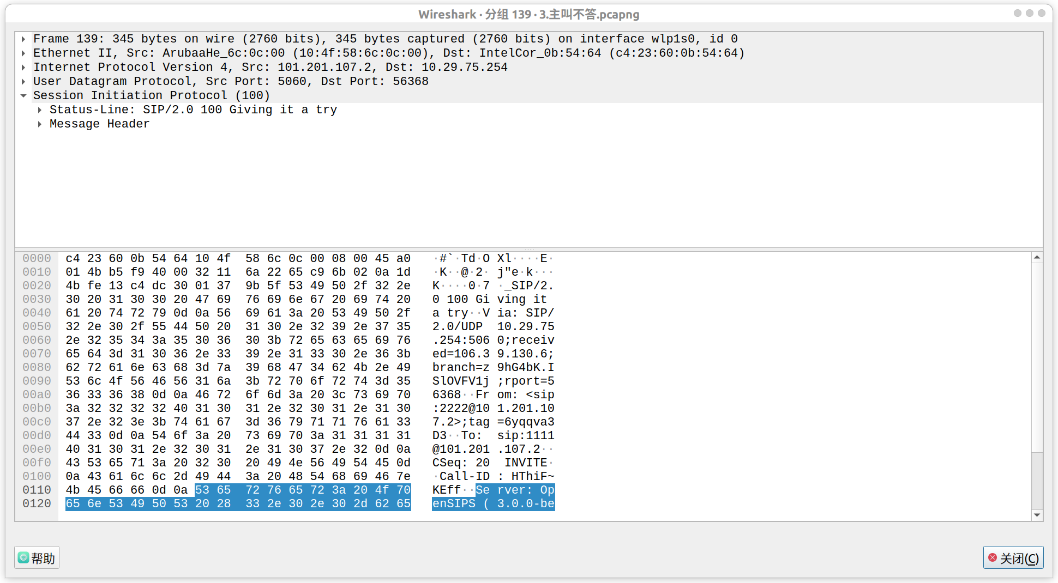
SIP服务器（IP地址：101.201.107.2，端口：5060）响应100 Trying，表示正在处理请求。
- SIP服务器响应180 Ringing
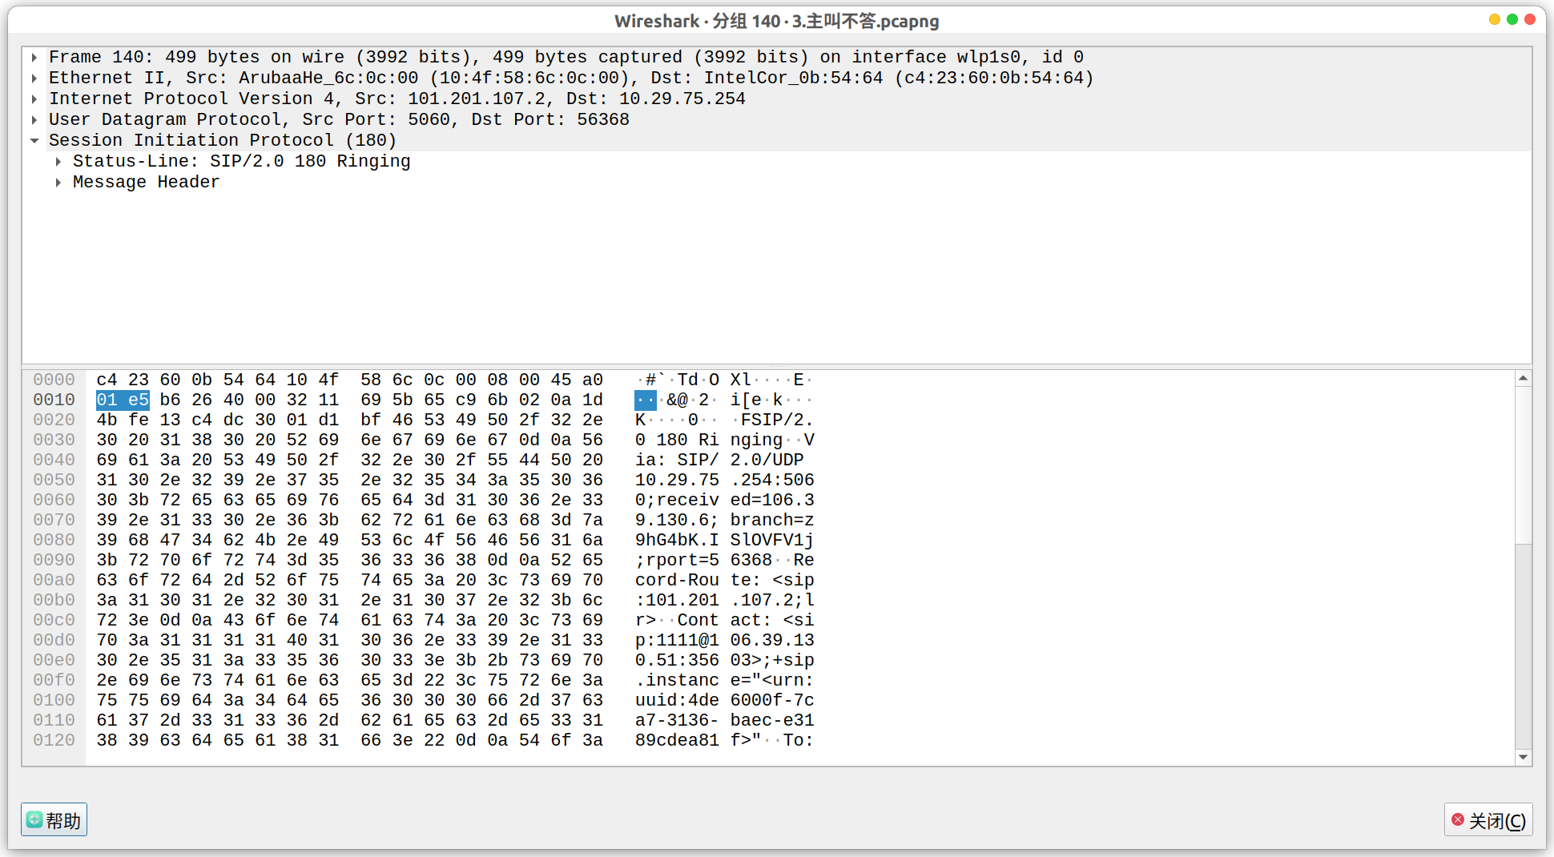
SIP服务器（IP地址：101.201.107.2，端口：5060）响应180 Ringing，表示被叫设备正在响铃。
- SIP服务器响应408 Request Timeout
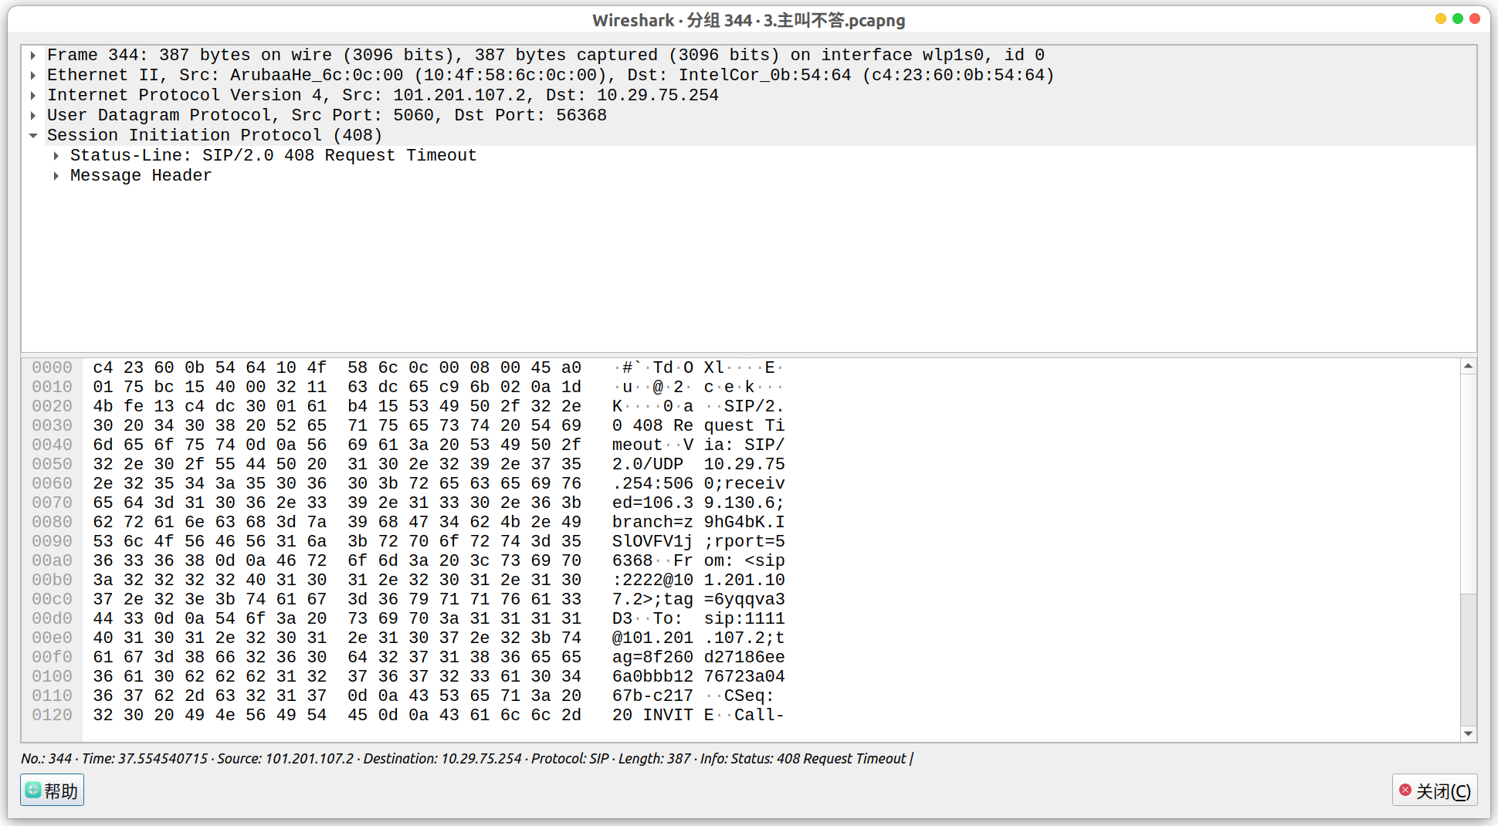
SIP服务器（IP地址：101.201.107.2，端口：5060）响应408 Request Timeout，表示被叫设备长时间未应答，导致请求超时。
- 主叫向SIP服务器发送ACK
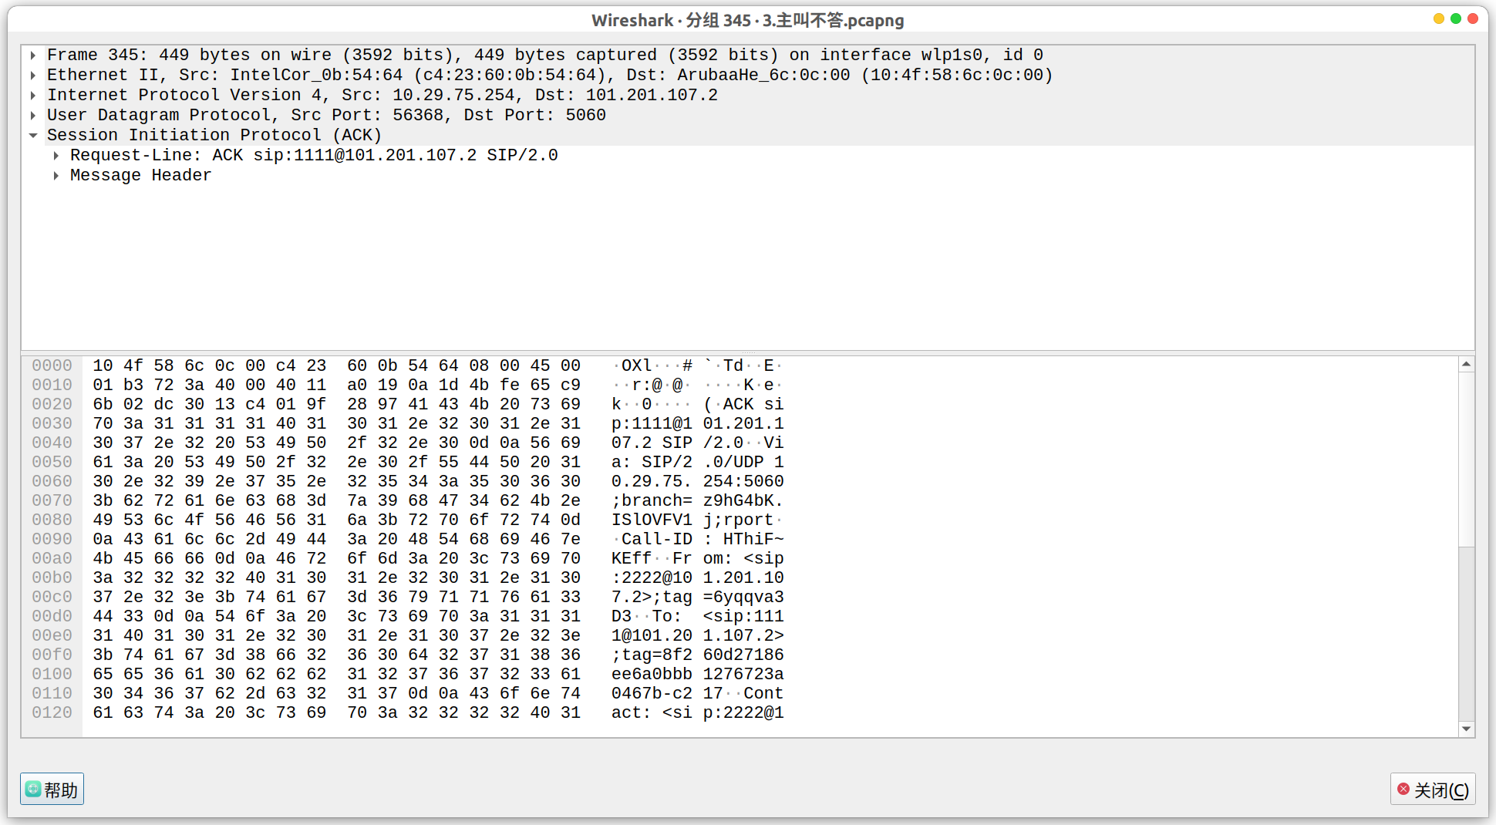
主叫（IP地址：10.29.75.254，端口：56368）发送ACK确认408 Request Timeout状态，确认对象是1111@101.201.107.2。

4. 主叫主动取消
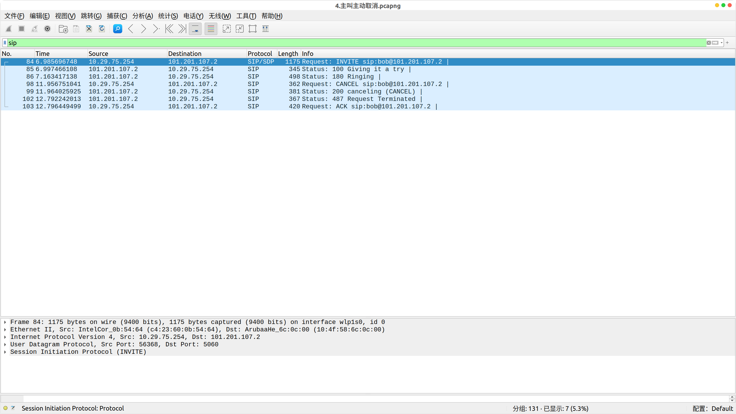
首先，主叫向SIP服务器发送INVITE，邀请对象为bob@101.201.107.2；然后，SIP服务器响应100 Trying；然后SIP服务器响应180 Ringing；然后，主叫向SIP服务器发送200 CANCEL，取消对象为bob@101.201.107.2；然后，SIP服务器响应200 canceling；然后，服务器响应487 Request Terminated；然后，主叫向服务器发送ACK，确认对象为bob@101.201.107.2。
- 主叫向SIP服务器发送INVITE
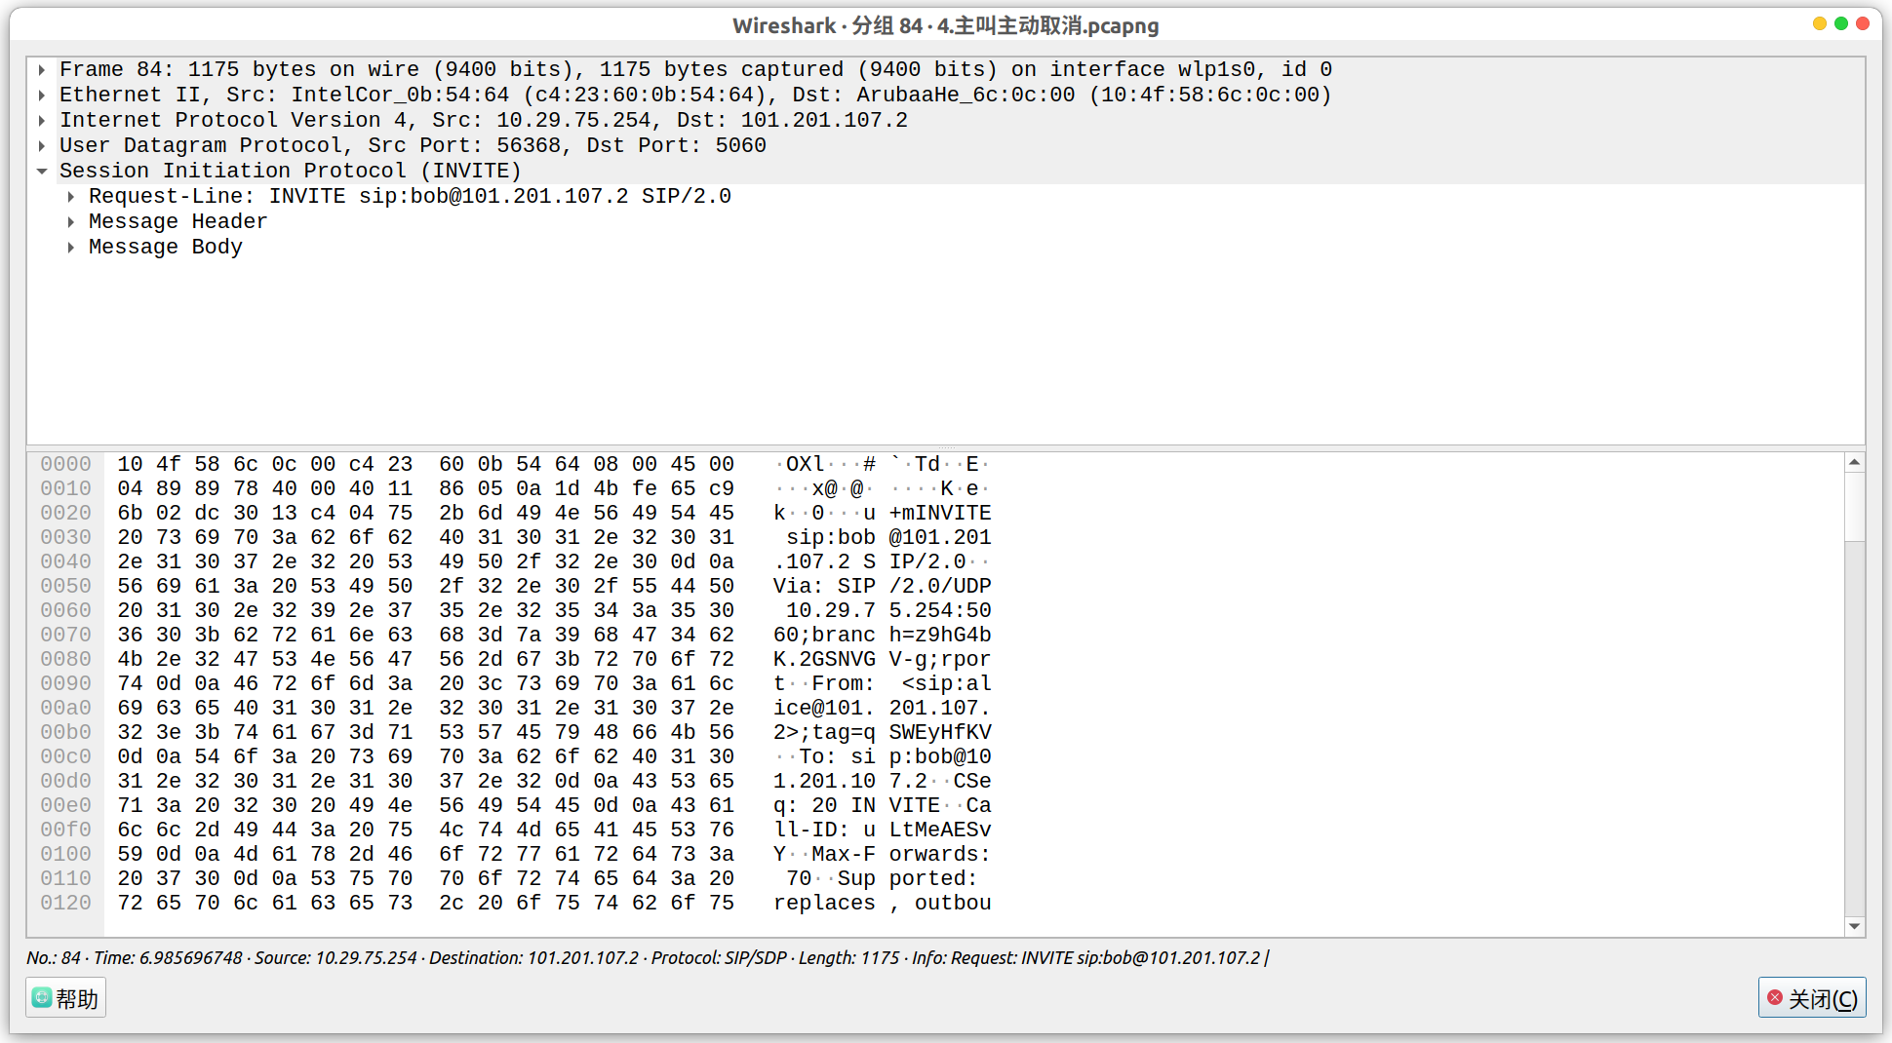
主叫（IP地址：10.29.75.254，端口：56368）发送INVITE请求，邀请对象为bob@101.201.107.2。
- SIP服务器响应100 Trying
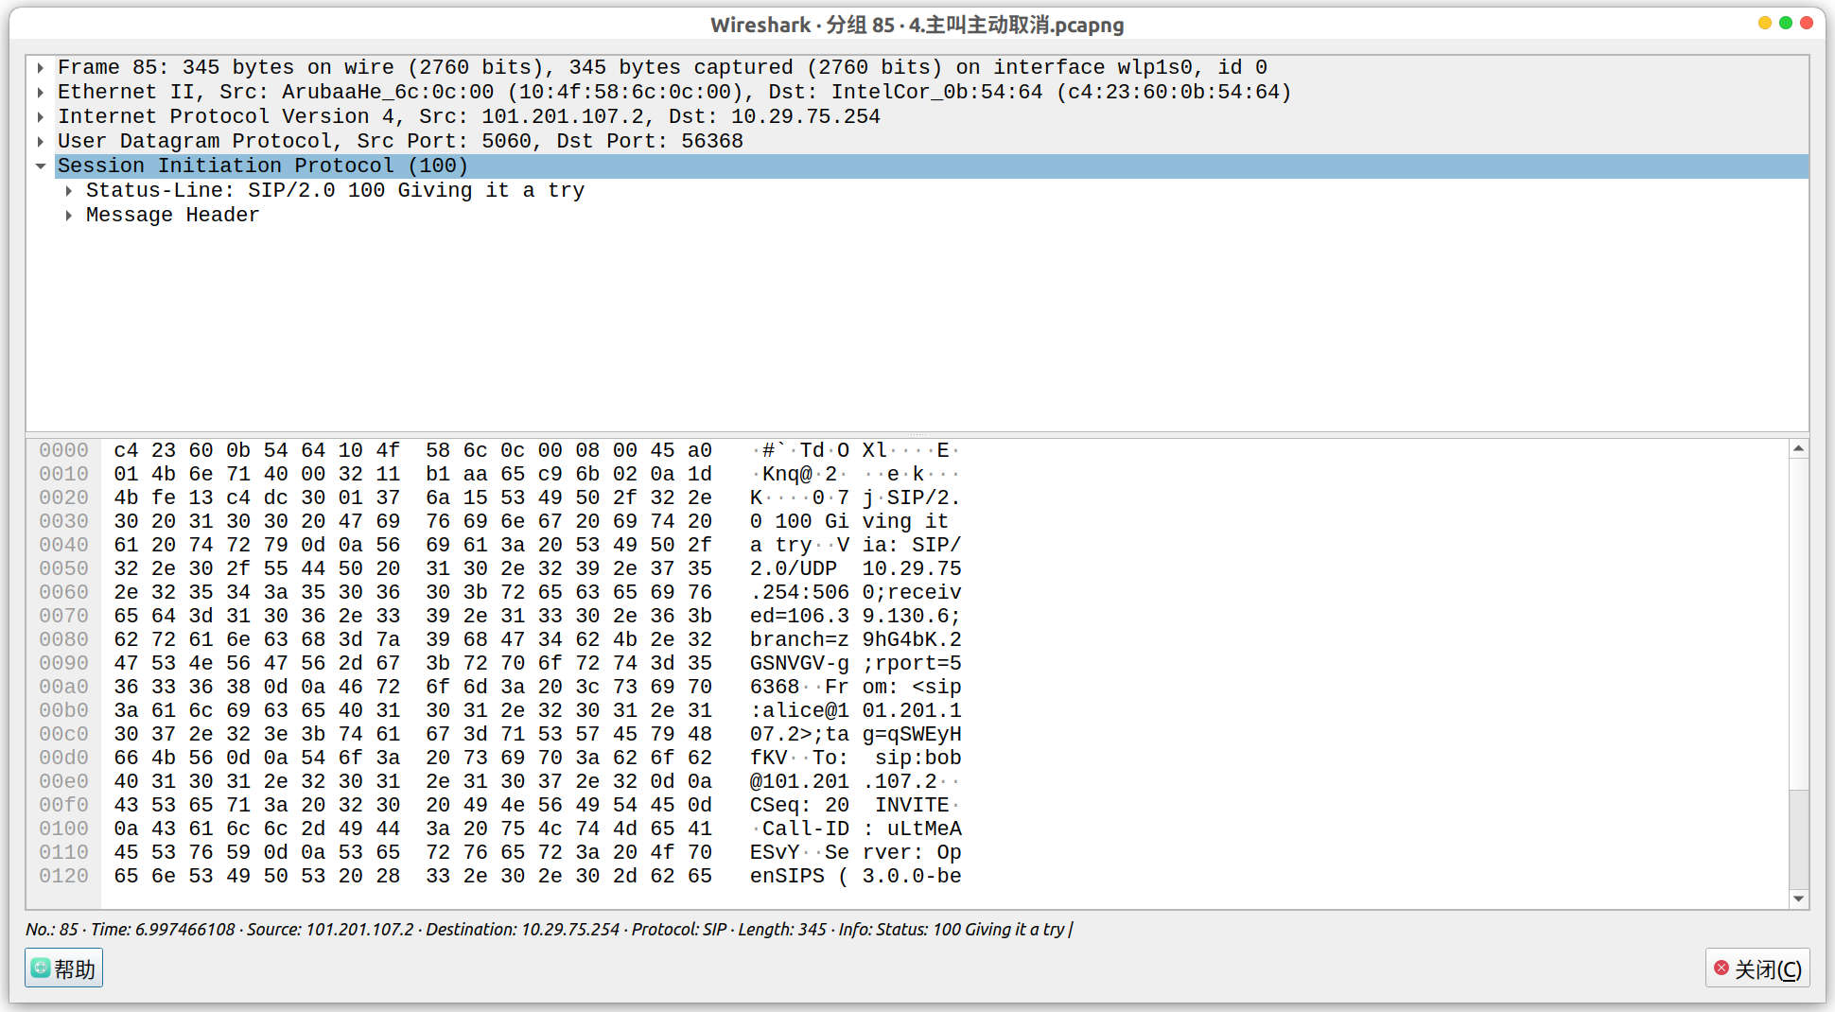
SIP服务器（IP地址：101.201.107.2，端口：5060）响应100 Trying，表示正在处理请求。
- SIP服务器响应180 Ringing
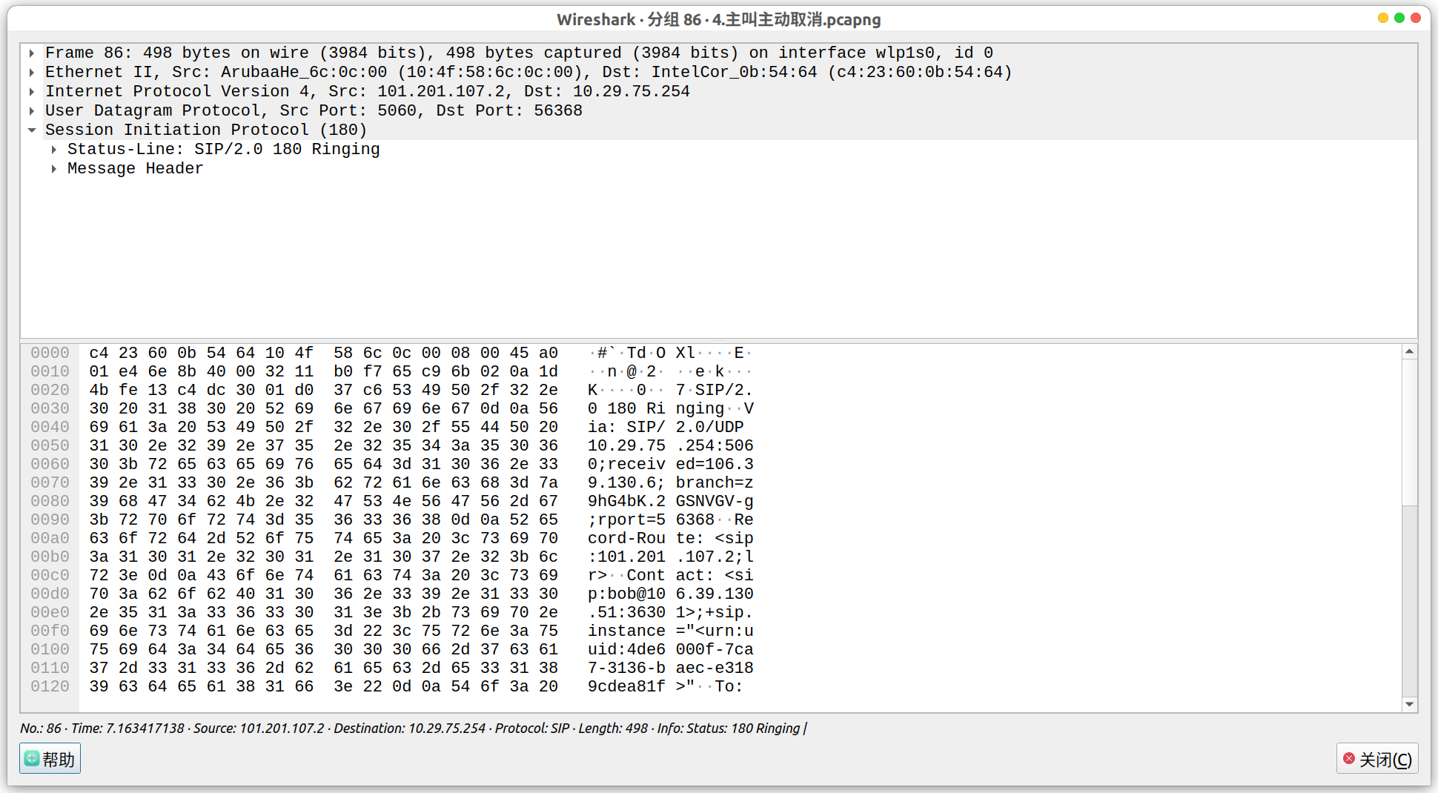
SIP服务器（IP地址：101.201.107.2，端口：5060）响应180 Ringing，表示被叫设备正在响铃。
- 主叫向SIP服务器发送CANCEL
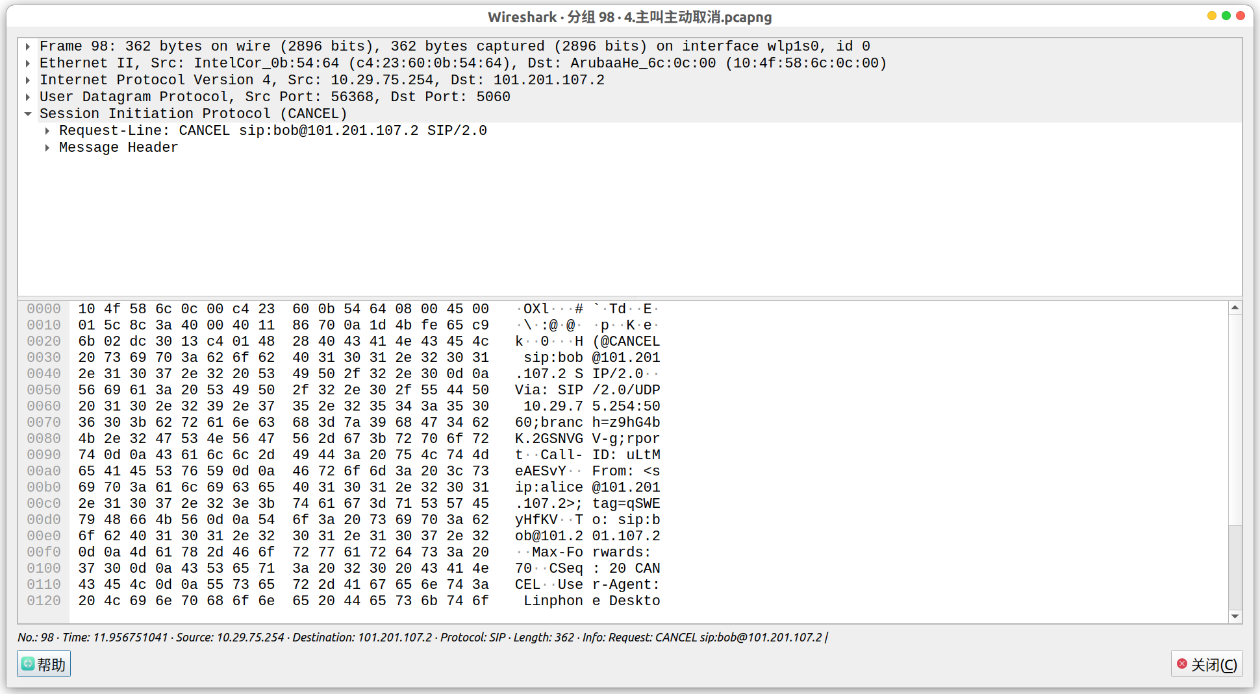
主叫（IP地址：10.29.75.254，端口：56368）发送CANCEL请求，取消对象为bob@101.201.107.2。
- SIP服务器响应200 OK(CANCEL)
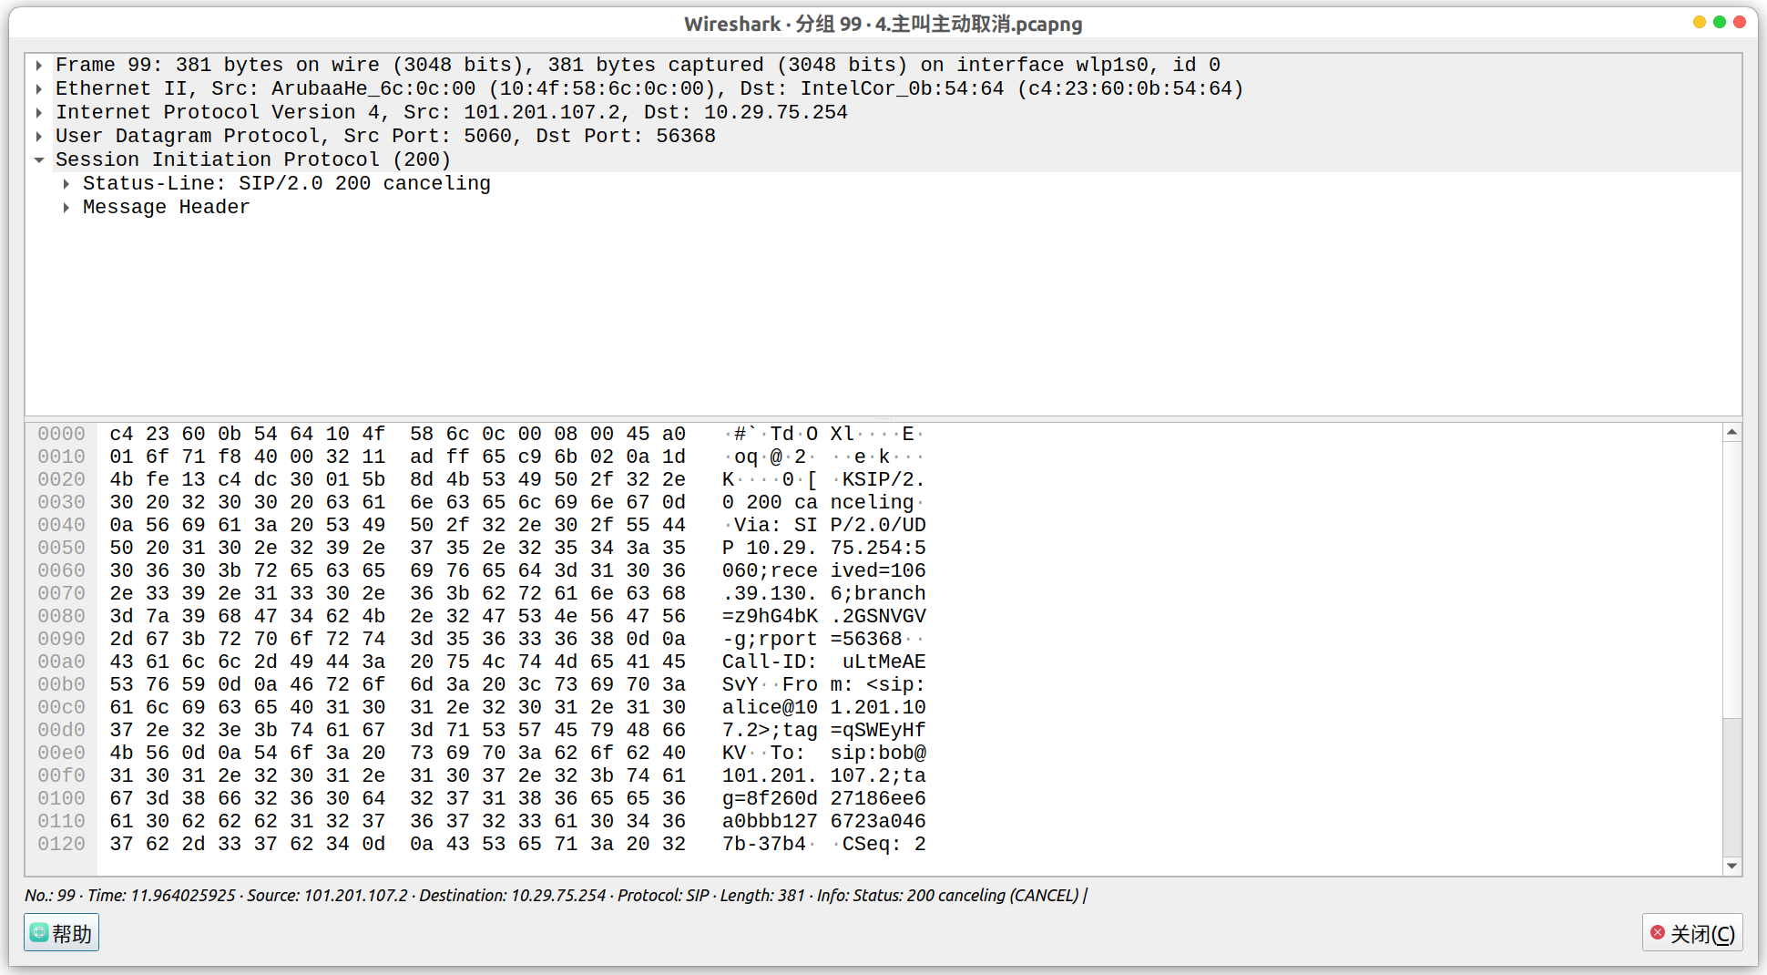
SIP服务器（IP地址：101.201.107.2，端口：5060）响应200 OK，表示正在取消呼叫。
- SIP服务器响应487 Request Terminated
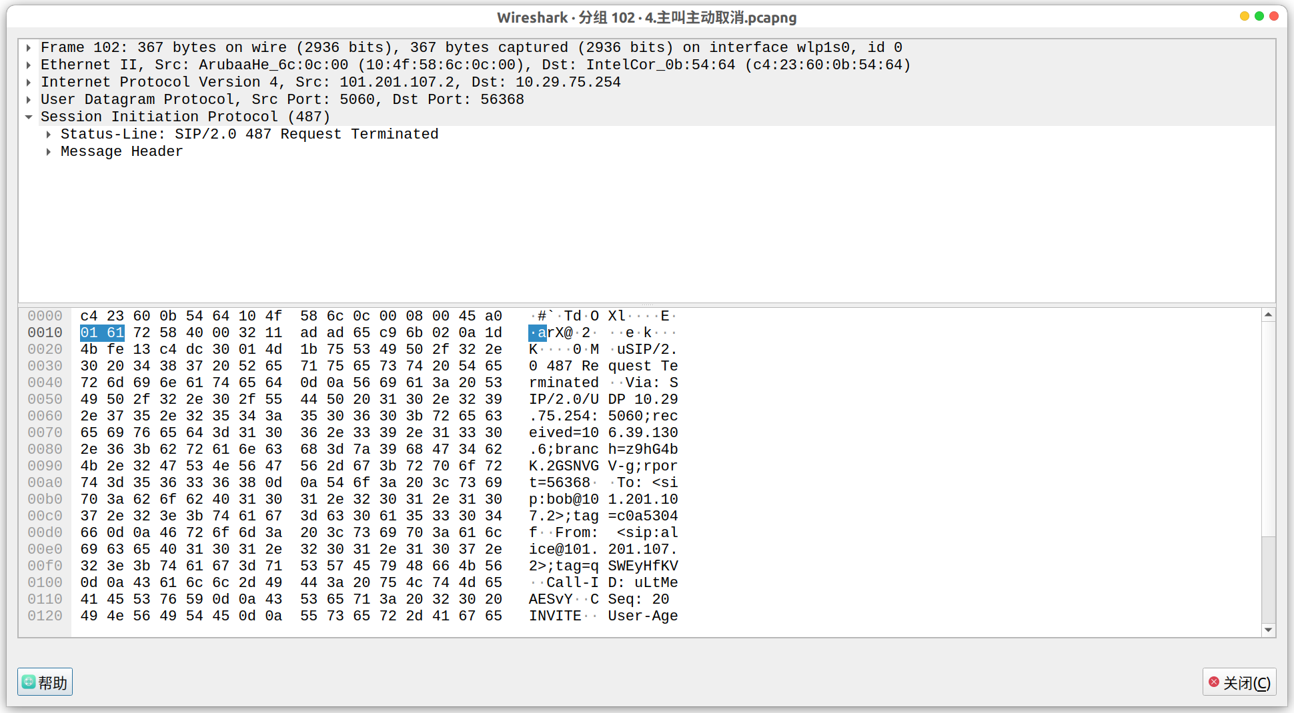
SIP服务器（IP地址：101.201.107.2，端口：5060）响应487 Request Terminated，表示呼叫已被取消。
- 主叫向SIP服务器发送ACK
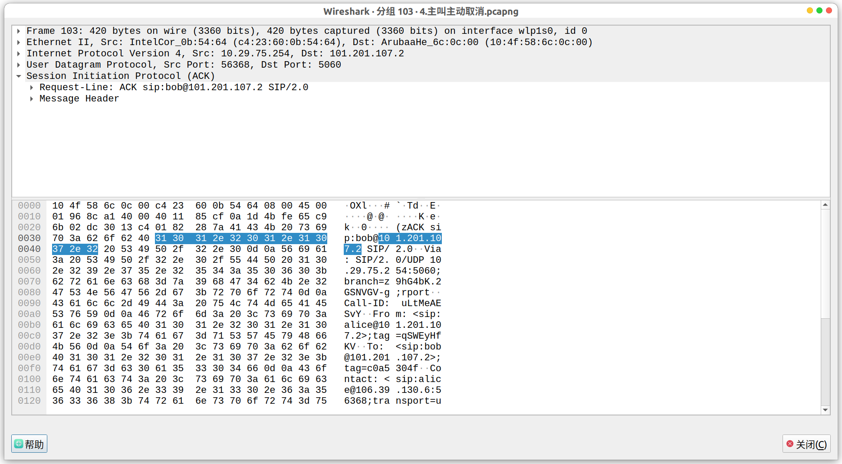
主叫（IP地址：10.29.75.254，端口：56368）发送ACK，确认对象为bob@101.201.107.2。

5. 两个电话同时拨打一个被叫
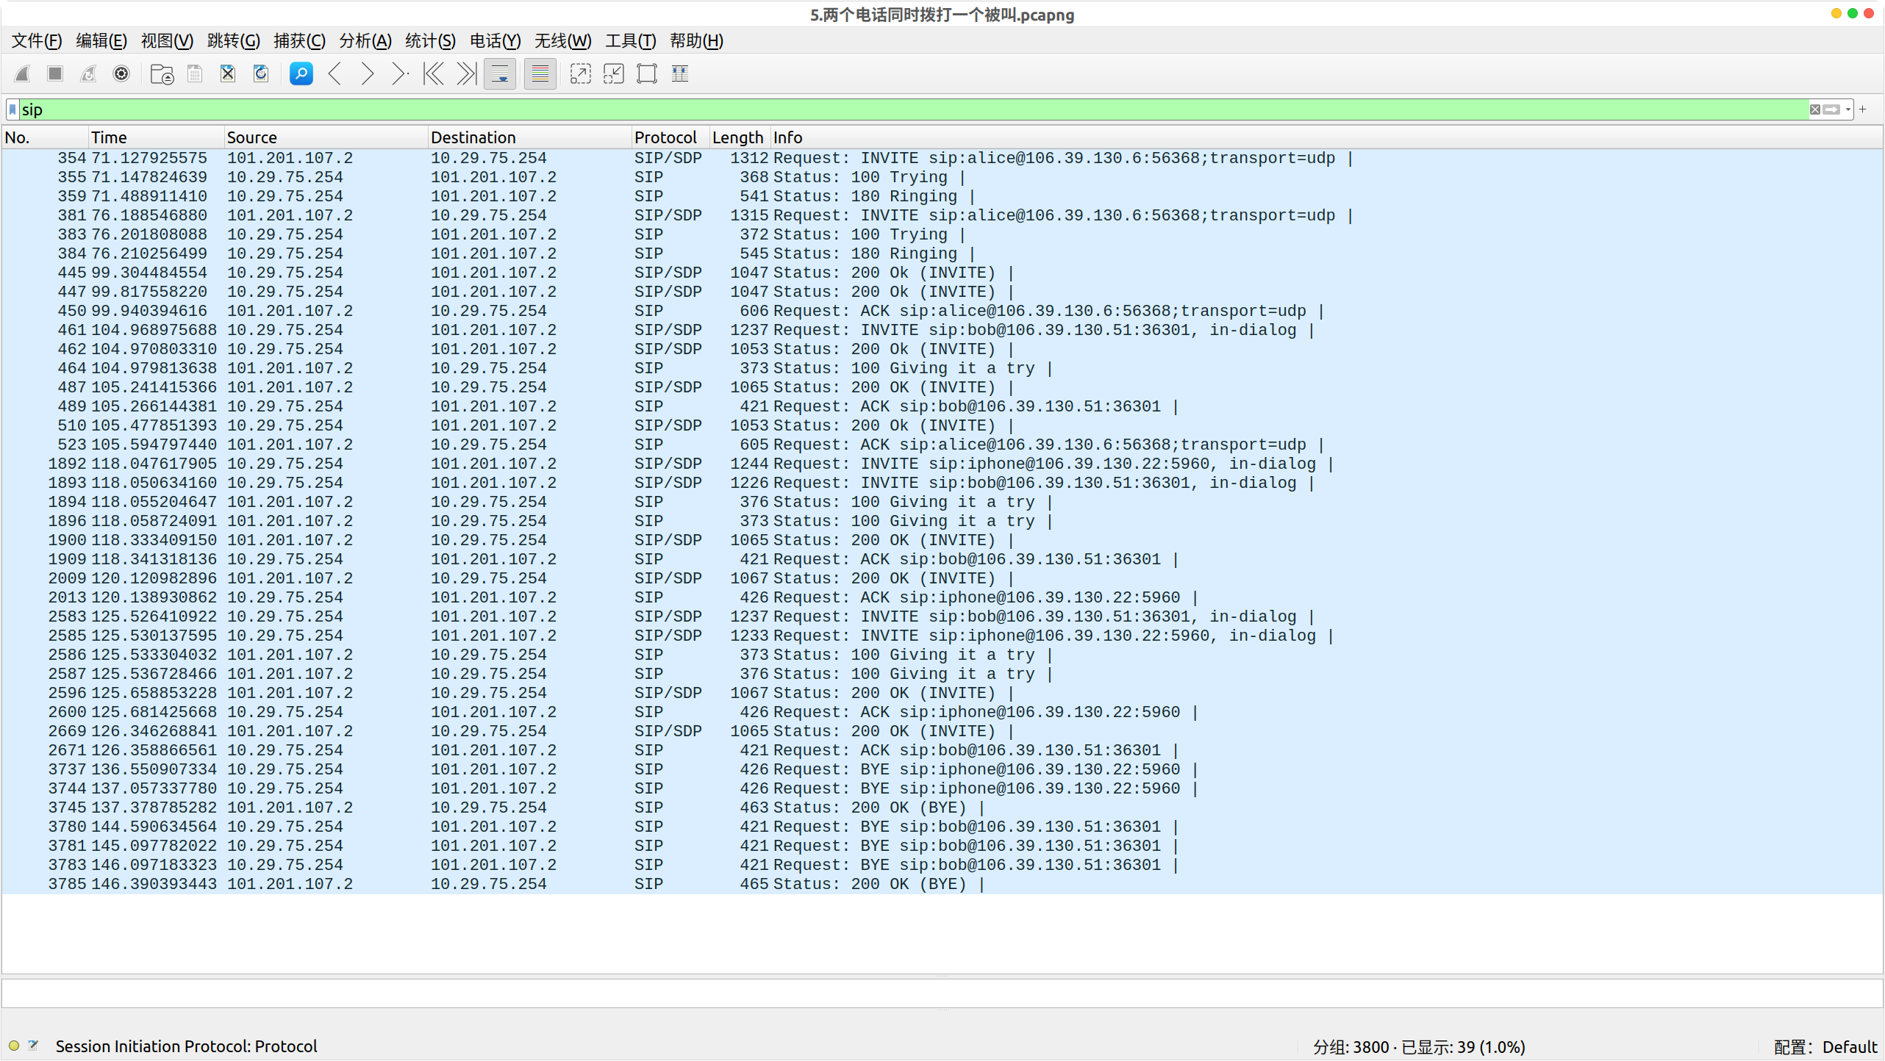
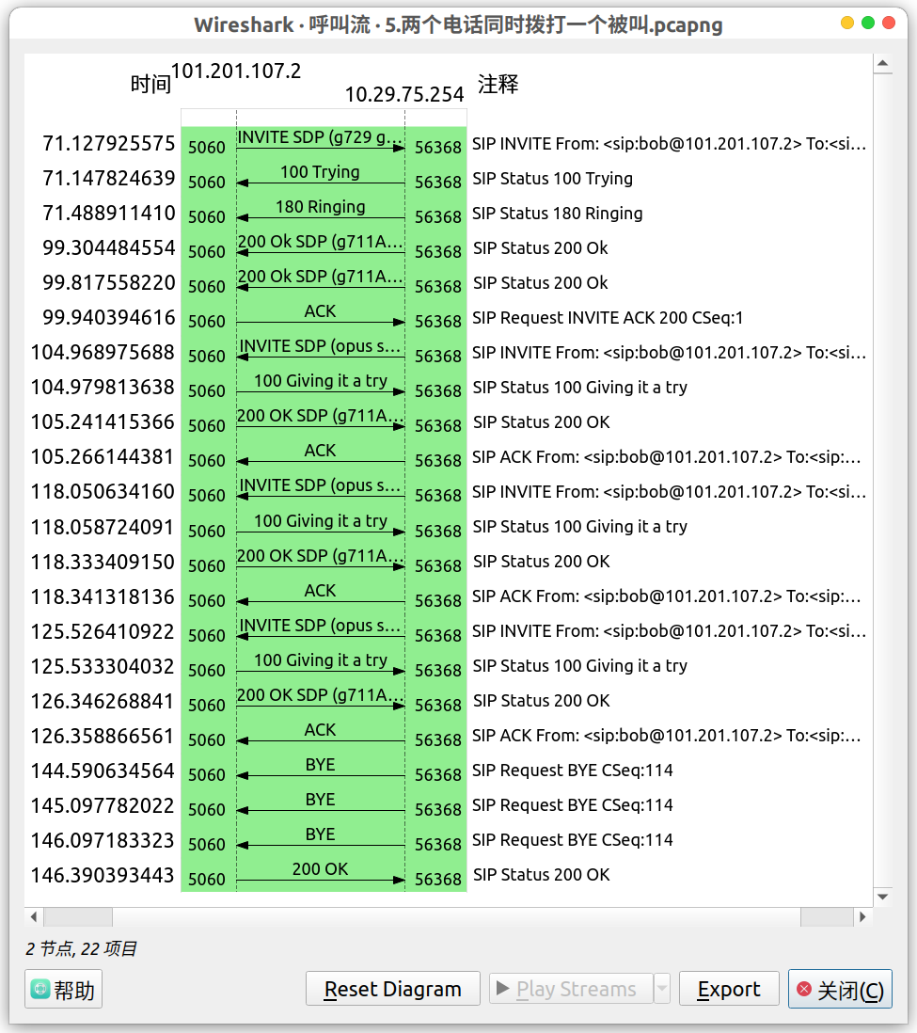  alice与bob通话过程 | 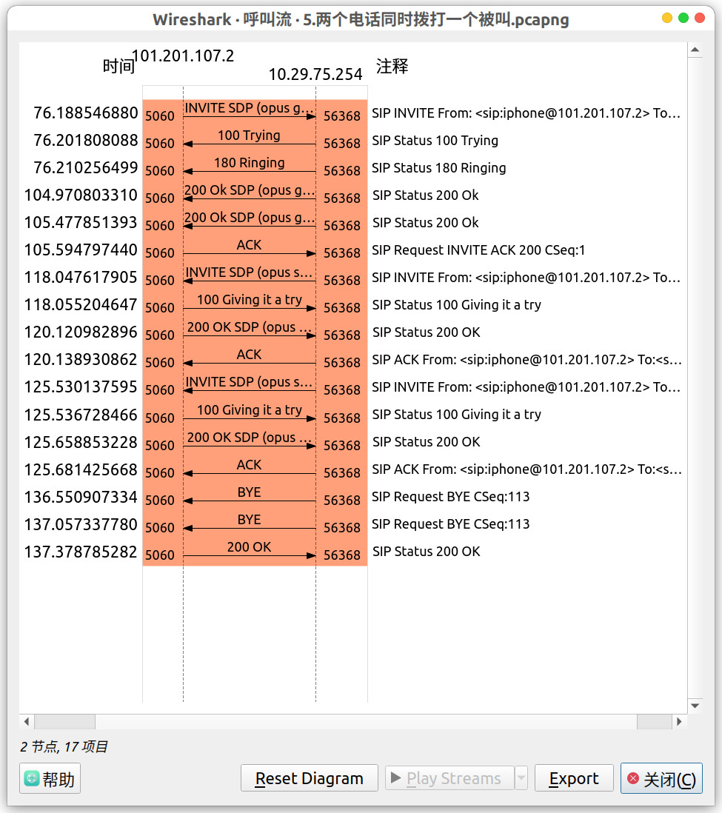  alice与iphone通话过程
在被叫主机alice上进行了抓包分析。被叫主机同时接收到来自主叫bob和主叫iphone的两个呼叫，显示两个窗口供选择接听。被叫主机alice选择接听来自bob的呼叫，向SIP服务器发送ACK请求，并与bob建立会话。随后，alice选择接听来自iphone的呼叫，向SIP服务器发送新的INVITE请求，并收到iphone的200 OK响应。此时，alice向SIP服务器发送更新的INVITE消息，将与bob的通话挂起，并与iphone的通话接听。通过实验，详细记录了SIP协议在处理多路呼叫时的信令流程，包括INVITE、ACK和200 OK消息的交互。

三、实验总结与心得

组员一
在本次实验中，我集中精力在搭建SIP服务器。为了得到一个稳定且易于搭建的服务器，我选择在阿里云的Docker环境中部署OpenSIPS服务器。通过这次实验，我学习了在云环境中使用Docker来部署和管理SIP服务器，并对软电话呼叫的信令进行了抓包分析。在实验过程中，我使用软电话客户端（如Linphone）进行了呼叫测试，并使用Wireshark进行了抓包分析。我详细了解了呼叫建立、媒体协商和呼叫终止等关键阶段。通过对SIP信令和SDP信息的分析，我深入理解了媒体协商的机制和重要性。实验中，我还处理了各种异常情况，如被叫设备忙（486 Busy Here）和请求超时（408 Request Timeout），学习了SIP协议如何处理这些情况以确保通信的可靠性和稳定性。此次实验不仅让我掌握了SIP服务器的搭建和配置方法，还加深了我对VoIP技术的理解，为未来的网络通信技术研究打下了坚实的基础。

组员二
在实验过程中，我使用软电话客户端（如Linphone）进行了呼叫测试，并通过Wireshark抓包分析了整个呼叫过程。从SIP协议的角度，我详细了解了呼叫建立、媒体协商和呼叫终止等关键阶段。通过观察INVITE、100 Trying、180 Ringing、200 OK和ACK等信令，我清楚地看到呼叫建立的全过程。此外，通过对SIP信令和SDP信息的分析，我深刻理解了媒体协商的过程，特别是SDP在定义媒体属性、协商编码和带宽方面的作用。在处理异常情况时，我学习了如何通过486 Busy Here和408 Request Timeout等信令来处理被叫设备忙和请求超时的情况。这些信令在确保通信的可靠性和稳定性方面起到了关键作用。这次实验不仅让我掌握了SIP服务器的搭建和配置方法，还从SIP协议的角度加深了我对VoIP技术的理解。通过实际操作和信令分析，我对SIP协议在网络通信中的应用有了更深刻的认识，为未来的网络通信技术研究奠定了坚实的基础。

组员三
在实验过程中，我观察并分析了INVITE、100 Trying、180 Ringing、200 OK和ACK等信令的交互，了解了呼叫建立的全过程。同时，通过对SDP信息的解析，我理解了媒体协商的机制，包括音视频编码和带宽要求的协商。此外，我还处理了各种异常情况，如486 Busy Here和408 Request Timeout，学习了SIP协议如何处理这些异常以确保通信的可靠性和稳定性。在测试过程中，我们发现协议需要统一为UDP，否则会出现不兼容问题。在进一步的测试中，我们发现阿里云的带宽支持较低，虽然SIP协议可以支持视频通话，但由于带宽限制，我们最终放弃了视频通话功能的实现。此次实验不仅让我掌握了SIP服务器的搭建和配置方法，还通过SIP信令分析加深了对VoIP技术的理解，为未来的网络通信技术研究打下了坚实的基础。通过这次实验，我不仅获得了宝贵的实践经验，还深刻认识到在实际应用中需要综合考虑网络环境和带宽限制等因素，确保通信的稳定性和有效性。这些经验和教训将对我未来的研究和工作起到重要的指导作用。

